Қазақстан Республикасы
Мәдениет және спорт министрлігі
«әзірет сұлтан» мемлекеттік тарихи-мәдени
қорық-мУЗЕЙІ

«әзірет сұлтан» мемлекеттік тарихи-мәдени
қорық-мУЗЕЙІ»
республикалық мемлекеттік қазыналық кәсіпорнының
2021 жылы атқарған жұмыстарының
есебі

Түркістан қаласы 2021 жыл

МАЗМҰНЫ
Кіріспе
І. МЕКЕМЕ ЖАЙЛЫ МӘЛІМЕТ
1.1. Негізгі қызметі
1.2. Келушілерге музей жұмыс тәртібінің уақыты
1.3. Басшылық
ІІ. ҚОРЫҚ- МУЗЕЙДІҢ 2020 ЖЫЛҒЫ НЕГІЗГІ КӨРСЕТКІШТЕРІ
2.1. Келушілер саны
2.2. Экскурсиялар саны
2.3. Дәрістер саны
2.4. Көрмелер
2.5. Археологиялық жұмыстар
2.6. Қор сақтау және құжаттау жұмыстары
2.7. Ескерткіштер саны
2.8. Имидждік өнімдері
ІІІ. ҒЫЛЫМИ-ЗЕРТТЕУ ЖҰМЫСТАРЫ
3.1. Ғылыми шаралар ұйымдастыру және оларға қатысу
3.2. Ғылыми кеңес отырыстары
3.3. Ғылыми кітапхана ісі
ІV. ҚАРЖЫ ТУРАЛЫ
4.1. Бюджеттен бөлінген қаржы
4.2. Ақылы қызмет көрсетуден түскен қаржы
4.3. Қайырымдылық пен демеушілік көмек көрсетуден түскен қаржы
V ӘКІМШІЛІК ЖӘНЕ ШАРУАШЫЛЫҚ ЖҰМЫСТАР
5.1. Кадрлық қызмет
5.2. Шаруашылық жұмыстар
5.3. Материалдық – техникалық базасы
5.4. Ғимарат туралы мәліметтер
5.5. Меншіктегі автокөлік
VІ. ҒЫЛЫМИ БАСЫЛЫМДАР МЕН БҰҚАРАЛЫҚ АҚПАРАТ ҚҰРАЛДАРЫНДА ЖАРИЯЛАНҒАН МАҚАЛАЛАР
6.1. Ғылыми мақалалар
6.2. Танымдық мақалалар
6.3. Бұқаралық ақпарат құралдарына шыққан мақалалар туралы мәлімет

І Мекеме туралы мәлімет
  - Негізгі қызметі

Музей қызметінің мәні тарихи және мәдени маңызы бар археологиялық және сәулет ескерткіштерін сақтау болып табылады.
Мекеме мақсаты – тарихи-мәдени мұраның жылжымалы және жылжымайтын объектілерін насихаттау, зерттеу, анықтау, сақтау және қорғау.
Мемлекеттік мекеме мақсатқа қол жеткізу үшін мынадай қызмет түрлерін жүзеге асырады:
- Мемлекеттік мекеменің аумағында орналасқан ұлттық мәдени мұраның жылжымалы және жылжымайтын ескерткіштерін анықтау, қорғау, зерттеу, консервациялау, қалпына келтіру және пайдалану;
- Тарихи-мәдени мұраны қорғау және пайдалану саласындағы бағдарламаларды, жобаларды әзірлеу, тиісті тәртіпке сәйкес бекіту, іске асыру;
- Жергілікті атқарушы органдар бекіткен тарих және мәдениет ескерткіштер тұрған аумақта құрылыс салу жоспарын реттеу;
- Мемлекеттік мекеме аумағында жүргізілетін құрылыс, қалпына келтіру және археологиялық қазба жұмыстарына уәкілетті органның рұқсаты болмаған жағдайда тиым салу, уақытша тоқтату;
- Монографиялар, ғылыми еңбек жинақтары, мақалалар, каталогтар және жол сілтеуші басылымдарды баспаға ұсыну, мерзімді баспа өнімдерін шығару;
- Мемлекеттік мекеме қорында және оның аумағында орналасқан жылжымалы және жылжымайтын тарих және табиғат ескерткіштері экспозициясының сақталуын қамтамасз ету;
- Тарихи-мәдени мұраны насихаттауға және таратуға бағытталған іс-шараларды өткізу;
- Қорды ғылыми өңдеу, музей қызметінің негізгі бағыттары мен ғылыми тұжырымдамасын дайындау;
- Ескерткіштердің меншік иелерімен және пайдаланушыларымен қорғау міндеттемелерін, қорғау келісім шарттарын жасау;
- Отандық және шетелдік ұйымдармен жүзеге асырылатын ғылыми және мәдени бағдарламаларды әзірлеу мен іске асыруға қатысу;
- Тарих және мәдениет мәселелері бойынша ғылыми және ғылыми практикалық конференциялар, семинарларды дайындау және өткізуді ұйымдастыру;
- Музейлік құны бар заттарды жинау және насихаттау мақсатында тарихи-тұрмыстық, археологиялық, этнографиялық экспозициялар, ғылыми іс-сапарлар ұйымдастыру және өткізу;
- Ғылыми, есептеу-сақтау жұмыстарын және қозғалатын және қозғалмайтын тарих және мәдениет ескерткіштерінің, сондай-ақ, өзге де мемлекеттік мекеме аумағындағы мәдени құндылықтардың мемлекеттік есепке алынуын қамтамасыз ету;

  - Музейге келушілерге жұмыс тәртібінің уақыты: 9:00 - 18:00
Музей кеңсесінде демалыс күндері: сенбі, жексенбі
Музейлер демалыссыз жұмыс жасайды.
  - Музей директоры – Тәжібаев Ерсін Ботабайұлы

ІІ ҚОРЫҚ – МУЗЕЙГЕ 2021 ЖЫЛҒЫ КЕЛУШІЛЕРДІҢ НЕГІЗГІ КӨРСЕТКІШТЕРІ

2.1. Музейге келушілер саны – 1 417 372 адам.

№ | Музейге ақылы негізде келген қонақтар | Музейге ресми келген қонақтар |  | Көрме, іс-шаралар  ға келген қонақтар | Үкаша ата кесенесі | Жүсіп ата кесенесі | Гаухар ана кесенесі | Сауран қалашығы | Барлығы
 |  | Қазақстандықтар | Шет елдік
Қаңтар | 12679 | 1 230 | 3 | 4 201 | 2 958 | 297 | 3 830 | 307 | 25 505
Ақпан | 9 917 | 2 265 | 0 | 13 975 | 1 646 | 284 | 2 148 | 267 | 30 502
Наурыз | 36 105 | 6 716 | 2 | 13 553 | 32 889 | 4 573 | 36 475 | 22 916 | 153 229
Сәуір | 69 303 | 9 820 | 8 | 40 012 | 40 050 | 8 418 | 44 066 | 30 917 | 242 594
Мамыр | 99 001 | 18 725 | 206 | 11 706 | 45 652 | 9 536 | 46 703 | 35 816 | 267 345
Маусым | 55 780 | 42 679 | 7 | 2 189 | 23 935 | 1 965 | 25 540 | 16 850 | 168 945
Шілде | 42 325 | 14 367 | - | 2 093 | 18 631 | 1 487 | 19 568 | 14 825 | 113 296
Тамыз | 33341 | 6665 | 5 | 1963 | 30 412 | 4 696 | 33 716 | 28 563 | 139 361
Қыркүйек | 24 258 | 3256 | 504 | 4 257 | 21 136 | 3 784 | 23 865 | 25 528 | 106 588
Қазан | 31 770 | 5 263 | 31 | 4 707 | 14 220 | 1135 | 13 645 | 14 513 | 85 284
Қараша | 24 233 | 6674 | 364 | 2319 | 6 389 | 251 | 7 445 | 8 315 | 55 990
желтоқсан | 16 305 | 2605 | 13 | 3 289 | 2105 | 216 | 1 325 | 2875 | 28 733
Бар/ғы | 455017 | 120 265 | 1 143 | 104 264 | 240 023 | 36 642 | 258 326 | 201 692 | 1 417 372

Музейге ақылы негізде келушілердің жалпы көрсеткіші:

Айы | Ересек | Балалар | Студент  Зейнет. | Шетел | ТМД | Барлығы
Қаңтар | 9 100 | 2112 | 1456 | - | 11 | 12 679
Ақпан | 9 917 | 1308 | 931 | 14 | - | 12 170
Наурыз | 26 374 | 6266 | 3405 | 52 | 8 | 36 105
Сәуір | 50 011 | 12 810 | 6466 | 16 | - | 69 303
Мамыр | 69 217 | 18 713 | 8794 | 24 | - | 96 748
Маусым | 49 561 | - | 6167 | 49 | 3 | 55 780
Шілде | 40 146 | - | 2071 | 57 | 51 | 42 325
Тамыз | 32 889 | - | 370 | 43 | 39 | 33 341
Қыркүйек | 23 825 | 190 | 111 | 32 | 100 | 24 258
Қазан | 26 168 | 2792 | 2591 | 121 | 98 | 31 770
Қараша | 20 524 | 1545 | 1991 | 63 | 110 | 24 233
Желтоқсан | 12 945 | 1814 | 1359 | 83 | 104 | 16 305
Барлығы | 370 677 | 47550 | 35712 | 554 | 524 | 455 017

2.2. Экскурсиялық көрсеткіштер:

Экскурсиялар саны – 10360
Қатысқан адам саны – 237 994
Оның ішінде ересектері – 165 561
Жастар (балалар, оқушылар) – 57209
Студенттер – 14923
Шетелдіктер – 200
ТМД – 101

Айы | Экс. топ | Ересек | Студент  Зейнет. | Балалар | Шет. | ТМД | Экс.қамтылған адам саны
Қаңтар | 408 | 3886 | 422 | 229 | - | - | 4537
Ақпан | 584 | 5267 | 621 | 911 | - | - | 6799
Наурыз | 939 | 10371 | 2138 | 2937 | - | - | 15 446
Сәуір | 977 | 23 120 | 2801 | 5085 | - | - | 31 006
Мамыр | 1113 | 22528 | 3986 | 10220 | 87 | - | 36 821
Маусым | 1110 | 18768 | 650 | 20913 | - | - | 40 331
Шілде | 942 | 19357 | - | 7731 | - | - | 27 088
Тамыз | 900 | 18447 | 99 | 1659 | - | - | 20 205
Қыркүйек | 748 | 12 225 | - | - | - | - | 12 225
Қазан | 791 | 13 089 | 1642 | 2418 | - | - | 17 149
Қараша | 868 | 11 565 | 1498 | 3487 | 32 | 36 | 16 618
Желтоқсан | 980 | 6938 | 1066 | 1619 | 81 | 65 | 9769
Барлығы | 10360 | 165561 | 14923 | 57209 | 200 | 101 | 237 994

Айы | Экс. топ | Ересек | Құны 1500 тг | Балалар | Құны  300 | Барлығы
Қаңтар | 30 | 30 | 45 000 тг | - | - | 45 000 тг
Ақпан | 92 | 52 | 78 000 тг | 40 | 12 000 тг | 90 000 тг
Наурыз | 166 | 46 | 69 000 тг | 120 | 36 000 тг | 105 000 тг
Сәуір | 231 | 71 | 106 500 тг | 160 | 48 000 тг | 154 500 тг
Мамыр | 200 | 80 | 120 000 тг | 120 | 36 000 тг | 156 000 тг
Маусым | 360 | 40 | 60 000 тг | 320 | 96 000 тг | 156 000 тг
Шілде | 250 | 100 | 150 000 тг | 150 | 45 000 тг | 195 000 тг
Тамыз | 210 | 110 | 165 000 тг | 100 | 30 000 тг | 195 000 тг
Қыркүйек | 120 | 100 | 150 000 тг | 20 | 6 000 тг | 156 000 тг
Қазан | 120 | 100 | 150 000 тг | 20 | 6 000 тг | 156 000 тг
Қараша | 200 | 80 | 120 000 тг | 120 | 36 000 тг | 156 000 тг
Желтоқсан | 150 | 62 | 90 000 тг | 90 | 27 000 тг | 117 000 тг
Барлығы | 2129 | 871 | 1 303000 тг | 1260 | 378 000 тг | 1 681 000 тг
Ақылы экскурсиялық көрсеткіш

Ақылы экскурсиядан түскен қаржы – 845 000 тг

№ | Айлар | Экскурсиядан түскен қаржы
1 | Қаңтар | 45 000 тг
2 | Ақпан | 90 000 тг
3 | Наурыз | 105 000 тг
4 | Сәуір | 154 500 тг
5 | Мамыр | 156 000 тг
6 | Маусым | 156 000 тг
7 | Шілде | 195 000 тг
8 | Тамыз | 195 000 тг
9 | Қыркүйек | 156 000 тг
10 | Қазан | 156 000 тг
11 | Қараша | 156 000 тг
12 | Желтоқсан | 117 000 тг
Барлығы |  | 1 681 000 тг

2.3. Дәрістер саны

Жылдар | 2017 | 2018 | 2019 | 2020 | 2021
Лекциялар | 226 | 221 | 226 | 158 | 177

2.4. Көрмелер
Жылжымалы және тұрақты көрмелер саны – 77
Музейде – 57
Музейден тыс - 14
Кітап көрмелері – 16

КӨРМЕЛЕРДІҢ ЖЫЛДЫҚ КӨРСЕТКІШТЕРІ

Көрмелер тақырыбы

«Әзірет Сұлтан» мемлекеттік тарихи-мәдени қорық-музейі» РМҚК

 | 02.01.2021 | "Әл-Фараби жайлы мәліметтер" тақырыбында видео көрме-лекция
 | 03.01.2021 | «Өтейұлы Бекбаулы батыр» тақырыбында видео көрме-лекция
 | 06.01.2021 | «Шекті Тілеу батыр» тақырыбында видео көрме-лекция
 | 06.01.2021 | Ясауидің бабалары және түрік басы тақырыбында видео көрме-лекция
 | 08.01.2021 | «Ясауидің ізбасары – Маулана Сафи ад-дин Орұң Қойлақы» тақырыбында видео көрме-лекция
 | 15.01.2021 | «Әзірет Сұлтанның туысы – Нұх шайық» тақырыбында видео көрме-лекция
 | 18.01.2021 | «Наймантай батыр» тақырыбында видео көрме-лекция
 | 31.01.2021 | «Зергердің қолы алтын» тақырыбында видео көрме-лекция
 | 01.02.2021 | «Зергердің қолы алтын» тақырыбында видеокөрме- лекция
 | 06.02.2021 | «Керемет дарыған Қойлақы» тақырыбында видео көрме-лекция
 | 09.02.2021 | Түркістан қаласындағы С. Ерубаев қітапханасы бірлесе өткізілген «Мұқағали- мәңгілік ғұмыр» тақырыбында көрме
 | 09.02.2021 | №15 М.Жұмабаев атындағы мектеп-гимназиясында «Тәуелсіздік теберегі Түркістан» тақырыбында көрме
 | 10.02.2021 | №16 Т.Бегельдинов атындағы жалпы – орта мектебінде «Тәуелсіздік теберегі Түркістан» тақырыбында көрме
 | 13.02.2021 | «Мен туымды мақтан етемін» видеочелендж
 | 13.02.2021 | «Қазақстан астаналары: Орынбор-Қызылорда» тақырыбында видео көрме-лекция
 | 25.02.2021 | №2 Хамза атындағы жалпы орта мектебінде «Алғысымыз шексіз саған қазақ елі» фотокөрме
 | 04.03.2021 | «Ұлық болсаң, кішік бол» тақырыбында видео көрме-лекция
 | 04.03.2021 | 8 наурыз – Халықаралық әйелдер мерекесіне орай фото-кітап көрмесі
 | 05.03.2021 | «Тіске берілген көрімдік» тақырыбында видео көрме-лекция
 | 07.03.2021 | «Алаш қозғалысының көшбасшысы – Әлихан Бөкейхан» видео көрме-лекция
 | 07.03.2021 | «Ашаршылық азабын тартқызбаған – Қауған баба» тақырыбында видео көрме-лекция
 | 11.03.2021 | «Жыр алыбы - Жамбыл Жабаев» видео көрме-лекция
 | 16.03.2021 | «Айқап» журналының шыққанына 110 жыл толуына орай «Ұлттың жоғын жоқтаған...» тақырыбында видео көрме-лекция
 | 22.03.2021 | «Нұр Наурыз - халық тойы...» тақырыбында фото-кітап көрмесі
 | 26.03.2021 | «Зеңгі бабаның мойындауы» тақырыбында видео көрме-лекция
 | 26.03.2021 | «Тегістелген Қарашық тауы» тақырыбында видео көрме-лекция
 | 29.03.2021 | Облыстық ғылыми әмбебап кітапханасында «Әзірет Сұлтан» қорық-музей қорындағы қолжазбалар» кітап көрмесі
 | 31.03.2021 | «Ұлттық ойындар» фото-кітап көрмесі
 | 31.03.2021 | Асық ату және тоғызқұмалақ ұлттық ойынын мектеп оқушылары арасында спорттық сайыс
 | 31.03.2021 | «Мұқағали Мақатаев жайлы қызықты деректер» тақырыбында видео көрме-лекция
 | 08.04.2021 | «Итке айналған қос уәзір» тақырыбында видеокөрме-лекция
 | 08.04.2021 | «Хазіреттің ақылды өгізі» тақырыбында видео көрме-лекция
 | 12.04.2021 | «Бүгін - ғылым қызметкерлер күні» тақырыбында видео көрме-лекция
 | 14.04.2021 | «Ұлы Даланың жеті қыры» тақырыптық көрме
 | 16.04.2021 | 18 сәуір – Халықаралық ескерткіштер мен тарихи орындарды қорғау күніне орай №16 жалпы орта мектебінде «Ескерткіштер ғасырлар куәсі» тақырыбында көрме
 | 22.04.2021 | «Көктонды әулие Имам Маркози» тақырыбында видео көрме-лекция
 | 23.04.2021 | «Қарахан ишан» видео көрме-лекция
 | 29.04.2021 | «Ясауиге шәкірт болған Баба Машын» видео көрме-лекция
 | 31.04.2021 | «Бірлігі жарасқан елміз» тақырыбында видео көрме-лекция
 | 07.05.2021 | «Ел қорғаны – ұранды ер» тақырыбында видео көрме-лекеция
 | 14.05.2021 | «Сырдан туған сыр» тақырыбында видео көрме-лекция
 | 18.05.2021 | «Күлтөбе сырлары» тақырыптық көрмесі
 | 18.05.2021 | «Ясауи ізбасарларының шығармалары» тақырыбында кітап көрмесі
 | 25.05.2021 | «Үндемес ата» тақырыбында видео көрме-лекция
 | 31.05.2021 | 31 мамыр – саяси қуғын сүргін құрбандарын еске алу күніне орай «Тарихтан тағылым- өткенге тағзым» тақырыбында видео-кітап көрмесі
 | 01.06.2021 | «Қасиетті шаһар балалар көзімен» тақырыбында видео көрме
 | 04.06.2021 | «Мемлекеттік рәміздер – ұлттық мақтанышымыз» тақырыбында видео көрме-лекция
 | 04.06.2021 | №20 жалпы орта мектебінде «Тарихтан тағлым – өткенге тағзым» тақырыбында фото-кітап көрмесі
 | 01.07.2021 | Г.Н.Потанин атындағы Павлодар облыстық тарихи-өлкетану музейінде «Ұлы даланың рухани мұралар» тақырыбында тақырыптық көрме
 | 08.07.2021 | «Ұлы даланың ұлы күйшісі» тақырыбында фото-кітап көрмесі
 | 19.07.2021 | «Жалақорлардың жазасы...» тақырыбында видео көрме-лекция
 | 30.07.2021 | «Кереметімен көпке ұнаған хәкім ата» тақырыбында видео көрме-лекция
 | 11.08.2021 | «Ұлы елдің – ұлы Абайы» тақырыбында видео көрме
 | 11.08.2021 | «Қазбадан табылған қазыналар"» тақырыбында видеокөрме
 | 27.08.2021 | «Ұлт рухын ұлықтаған Өзбекәлі Жәнібеков» тақырыбында тақырыптық көрме
 | 01.09.2021 | «Гәнжілік шейхтың қазасы» тақырыбында видео-көрме
 | 11.09.2021 | «Отан-отбасынан басталады» тақырыбында видео көрме-лекция
 | 21.09.2021 | «Сіргелі Тілеуке батыр» видео-көрме
 | 22.09.2021 | ««Ақиқат» - ұлттық қоғамдық-саяси журналына 100 жыл»тақырыбында видео көрме-лекция
 | 29.09.2021 | №8 Н.Төреқұлов атындағы жалпы орта мектебінде «Ясауи мұралары» көрмесі
 | 06.10.21ж. | «Еңбексіз табыс, берекесіз садақа​» тақырыбында видео көрме-лекция
 | 09.10.21ж. | Облыстық «Конгресс холл» ғимаратында «Түркістаннның этнографиялық бұйымдары» тақырыбында көрме
 | 15.10.21ж. | «Ясауитану тарихы» тақырыбында көрме
 | 18.10.21ж. | Қожа Ахмет Ясауи кесенесіндегі «Тайқазанның» сыртқы қабырғасы екінші қатарындағы жазулар» тақырыбында видео көрме-лекция
 | 20.10.21ж. | «Қожа Ахмет Ясауи кесенесі мен маңында жерленген тұлғалар» тақырыбында видеолекция
 | 29.10.21ж. | «Қожа Ахмет Ясауи хикметтерінен үзінді» видеожазба
 | 12.11.21ж. | «Нумизматикалық материалдар бойынша Түркістан тарихы» тақырыбында көрме
 | 30.11.21ж. | «Елбасы өнегесі» тақырыбында фото-кітап көрмесі
 | 30.11.21ж. | Нұр-Сұлтан қаласында «Ұлы даланың жазба мұралары»
 | 06.12.21ж. | Сауран ауданы Амангелді атындағы жалпы орта мектебінде «Тәуелсіздік және Түркістан» тақырыбында фото-кітап көрмесі
 | 07.12.21ж. | Сауран ауданы Қызыл Әскер жалпы орта мектебінде «Тәуелсіздік және Түркістан» тақырыбында фото-кітап көрмесі
 | 10.12.21ж. | «Зер қадірін зергер білер» тақырыбында көрме
 | 10.12.21ж. | №20 Р.Исетов атындағы жалпы орта мектебінде «Тәуелсіздік және Түркістан» тақырыбында фото-кітап көрмесі
 | 14.12.21ж. | Түркістан қалалық көмекші мектеп-интернатында «Тәуелсіздік және Түркістан» тақырыбында фото-кітап көрмесі
 | 15.12.21ж. | «Тәуелсіздік - мәңгілік ел мұраты» тақырыбында фото-кітап көрмесі
 | 20.12.21ж. | «Он бір Ахмет туларының тылсым сыры» тақырыбында видео көрме-лекция
 | 24.12.21ж. | «Пілді жеңген бабай батыр» тақырыбында видео көрме-лекция

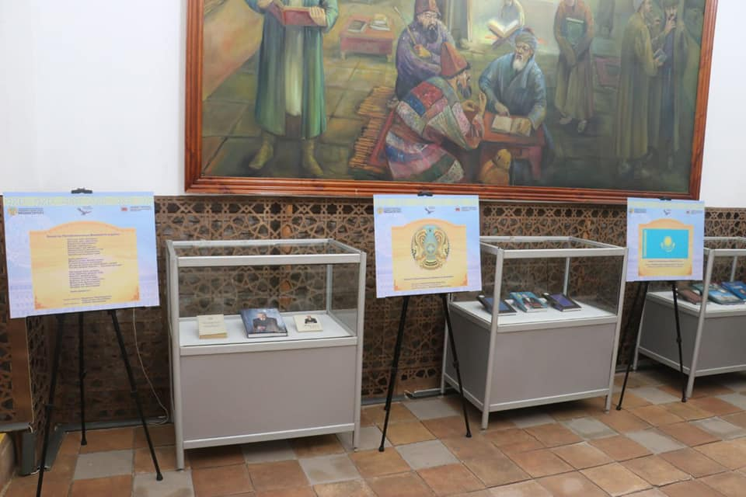
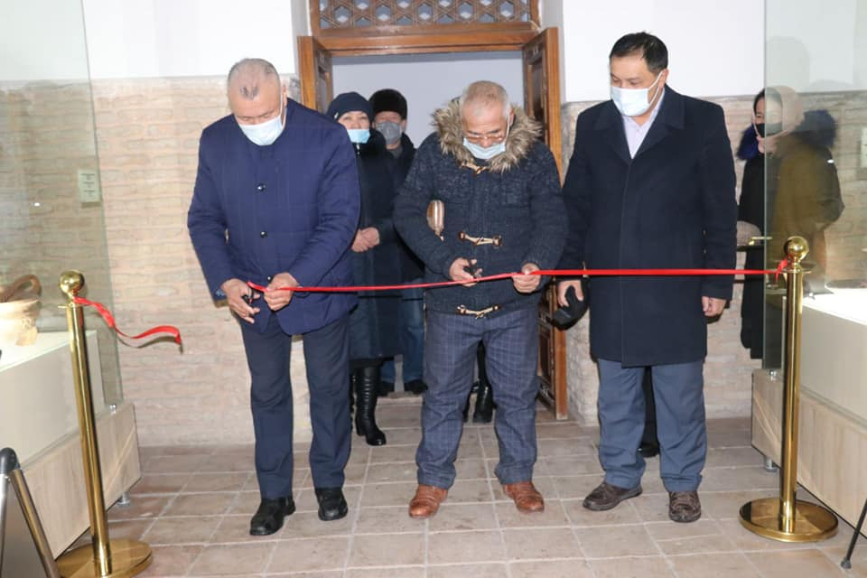

«Тәуелсіздік бәрінен қымбат» көрмесі. 29.01.2021 жыл.

«Мемлекеттік рәміздер – ұлттық мақтанышымыз» видеокөрмесі.

«Қасиетті шаһар балалар көзімен» видео көрме. 01.06.2021 ж.

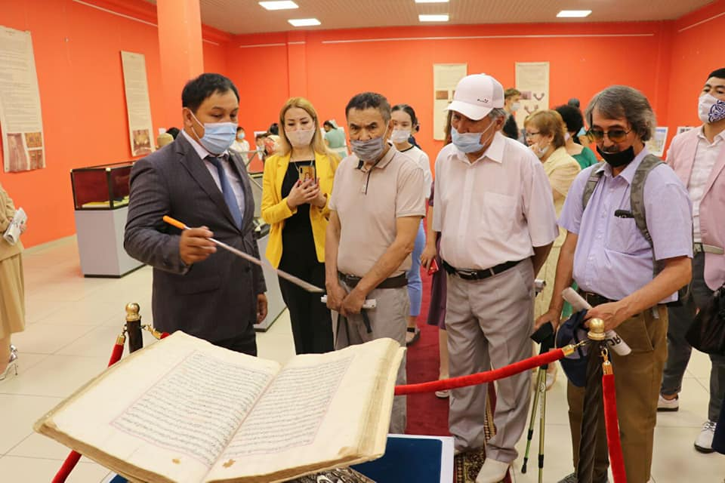
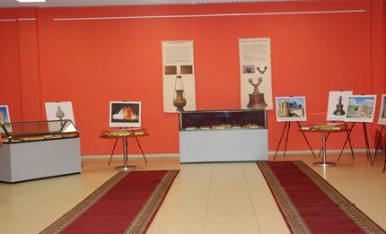

Г.Н.Потанин атындағы Павлодар облыстық тарихи-өлкетану музейінде «Ұлы даланың рухани мұралар» тақырыбында тақырыптық көрмесі. 01.07.2021

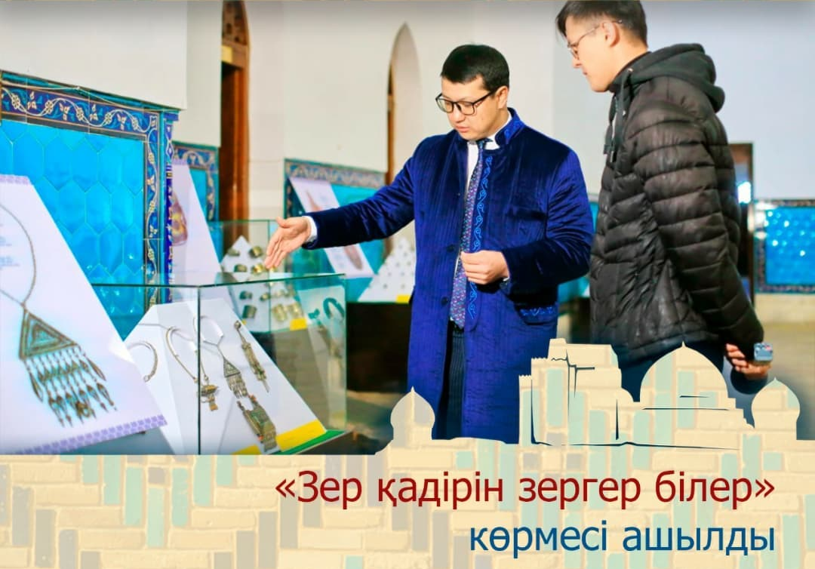

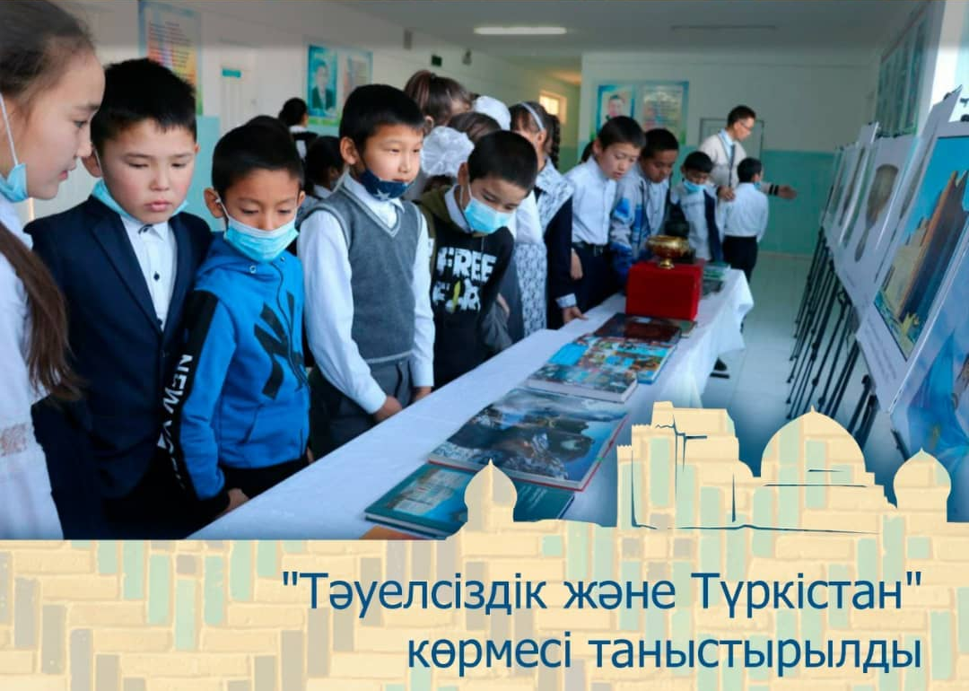
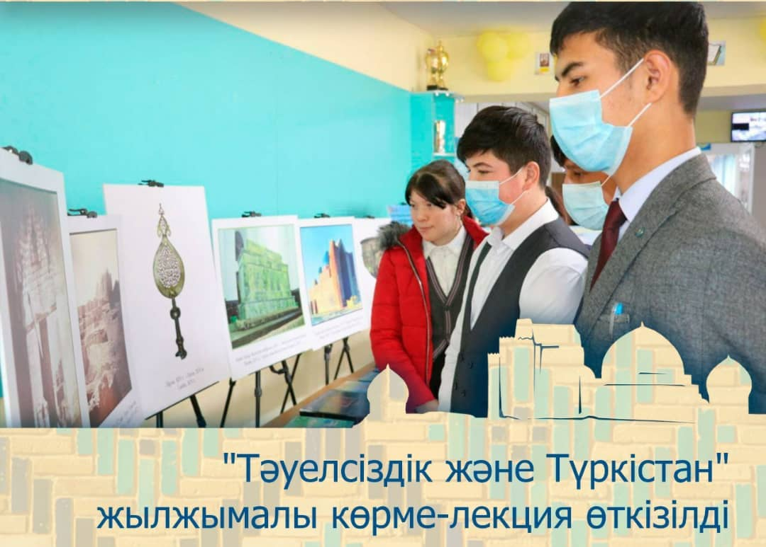

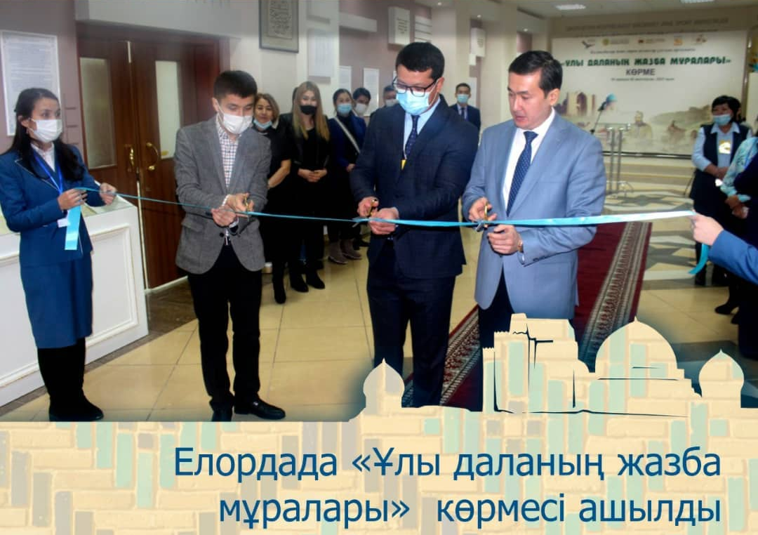

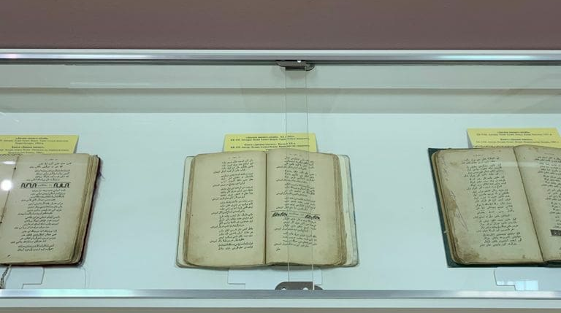

2.5. Реставрациялық жұмыстар.

- Қожа Ахмет Ясауи кесенесі. Ағымдағы жылы жасалған ғылыми- реставрациялық жұмыстардың нәтижесінде жағдайы жақсы. 2021 жылы кесененің төбе жабыны «Қазқайтажаңарту» РМК Түркістан филилалының өндірістің базасында өндірілетін реставрациялық кірпішпен қайта жаңартылды. Технологиясы бойынша тобе жабыны бірнеше қабаттардан тұрады (гидрооқшаулау қабаты, желдету қабаты). Негізгі мақсаты кесенені сыртқы атмосфералық әсерлерден қорғау.
- Ежелгі Түркістан қалашығы. 2021 жылы Ежелгі Түркістан қалашығындағы Дарбаза, Жетіата, Мүсәллә және Тәкиә қақпалар қабырғаларын қайта қалпына келтіру жұмыстары жалғасты. Магистраль көшесінде 2020 жылғы ғылыми- зерттеу жұмыстары нәтижесінде табылган түрғын үй қалпына келтірілді жэне ағымдағы жылғы ғылыми-зерттеу нэтижесінде табылған түрғын үй іздері консерваңияланды. Әбілмәмбет хан ордасында ағымдағы жылы ғылыми-зерттеу жұмыстары жүргізіліп, табылган іздер консервацияланды. ІІІатыр астында бөлме қабырғалары көтеріліп, едендері төселінуде. Хан ордасын қоршаған дуал қалпына келтіріліп, кіру тобы жасалынды.
- Қылует жер асты мешіті. Жамағатхана бөлмесінің 26 ағаш колонналары қолмен ойылып, өрттен қорғау жэне бояу жұмыстары жүргізілді. Қабырға негіздерін судан қорғау мақсатында соқыр аймақ құрылғысы жасалды.
- Рәбия Сұлтан бегім кесенесі. Кесене күйдірілген шаршы кірпіштен тұрғызылған. Ағымдағы жылы кесененің кіру тобының жоғарғы порталын қалпына келтіру бойынша жұмыстар жасалды.

2.6. Қор сақтау және құжаттау жұмыстары

Тіркеу және есепке алу жұмыстары бойынша:
Музей қорындағы жәдігерлердің жалпы саны жыл басында 24 589 дана, оның ішінде 13 658 данасы негізгі, 10 931 данасы ғылыми көмекші қор есебінде болған. Жыл барысында қор сатып алу (қор іріктеу) комиссиясы 4 рет өткізіліп, комиссия хаттамасының шешімімен 2020 ж. «Жеті ата» қақпасына барар көше мен тұрғын үйлерге жүргізілген археологиялық қазбадан табылған, «Күлтөбе қалашығының тарихи объектілерін реставрациялау» жобасы аясында 2019-2021 жж. жүргізілген археологиялық зерттеулер нәтижесінде табылған 343 дана археологиялық, 411 дана нумизматикалық зат, және «Музейге сый» акциясы барысында қабылданған жәдігерлер мен музейдің қайырымдылық сейфтеріне түскен қорда жоқ әлем тиындарын жинау мақсатында қабылданатын ақшалар, жалпы саны 1225 дана зат қабылданды. Оның 380 данасы негізгі қор есебіне, 845 данасы ғылыми көмекші қор есебіне қабылданды.
- дана жәдігер - «Жеті ата» қақпасынан
1140 дана жәдігер «Күлтөбе» қалашығынан
59 дана жәдігер «Музейге сый» акциясынан
6 дана жәдігер қайырымдылық сейфтерінен
Қазіргі күні музей қорында 25 814 дана жәдігер оның ішінде:
- 14 038 данасы негізгі қор,
- 11 776 данасы ғылыми көмекші қор есебінде тұр
Жәдігерлер төрт ғылыми классификацияланған топқа бөлінген. Олар:
Археологиялық жәдігерлер тобы - 5782 дана (3279/2503).
Этнографиялық жәдігерлер тобы - 2801 дана (2189/612).
Жазба ескерткіштер тобы - 3002 дана (647 /2355).
Нумизматикалық жәдігерлер тобы -14 229 дана (7923/6306).

25 814 дана жәдігердің 542 данасы музейлер экспозициясында, оның ішінде:
- 303 данасы негізгі қор
- 239 данасы ғылыми көмекші қор

4. 25 272 данасы қор сақтау бөлмесінде, оның ішінде
- 13 728 данасы негізгі қор
- 11 537 данасы ғылыми көмекші қор
- 7 дана жоқ зат
Қор сатып алу (қор іріктеу) комиссиясы 4 рет өткізіліп, қабылданған 1225 дана жәдігердің 1005 данасының ғасыры, өлшемі анықталып, сипаттамасы жасалып, ғылыми жіктелуіне қарай топтарға бөлініп, қабылдау актісі жасалды, бас кітапқа тіркеліп, инвентарь карточка ашылды, толтырылған карточкаларды компьютерге ендіру жұмыстары жүргізілді. Соңғы қабылданған 220 дана жәдігерге тіркеу жұмыстары жүргізілуде.

Инвентарлық кітаппен жұмыс бойынша:

124 дана жәдігердің кеңейтілген жазбасы инвентарь кітабына енгізілді.
824 дана жәдігердің кеңейтілген жазбасы компьютерге енгізілді.
Жәдігерлердің ғылыми құжатталуы – 4687 дана,
жәдігерлердің ғылыми құжатталуы жалпы саны – 7359 дана
Инвентарлық кітапқа тіркелетін жәдігерлердің жалпы саны - 14 038
тіркелгені – 10 491
тіркелмегені - 3547
ҚР музей қоры мемлекеттік каталогына және Ұлттық мәдени игілік объектілерінің мемлекеттiк тiзiліміне енгізуге ұсынылатын жәдігерлердің қазақ және орыс тіліндегі мәліметтерін дайындау жұмыстары жасалды.
- ҚР музей қоры мемлекеттік каталогына – 668
Мемлекеттiк тiзiлімге жіберілген жәдігерлердің жалпы саны – 6986
9. Музеолог» бағдарламасының базасына 1655 ғылыми құжат ендірілген (Қазіргі уақытта музеологпен жұмыс жасау техникалық себептерге байланысты уақытша тоқтап тұр)
Ғылыми-зерттеу, ақпараттық насихат жұмыстары бойынша:
ҚР тәуелсіздігінің 30 жылдығына орай музейдің нумизматикалық жәдігерлер қорындағы ХІІІ ғасырға тән тиындардан түзілген «Әзірет Сұлтан» мемлекеттік тарихи-мәдени қорық-музейі» РМҚК қорындағы ХІІІ ғасырға тән ақша түрлері» атты каталог шығарылды. Каталогты дайындаған: Т.Жолдасов
Телеарналарға сұхбат:
Түркістан телеарнасына «Күлтөбеден табылған сырғалар музей қорына қабылданды» 23.04.2021 ж. Н.Аширбекова
«Сақ» киностудиясына «Музей қорындағы Түркістан оазисінен табылған монеталар» тақырыбында сұхбат берілді 16.08.2021 ж. Т.Жолдасов
«Әзірет Сұлтан» қорық-музейінің фейсбук әлеуметтік желісіне және сайтына:
1. 11.01.2021 жылы «Музейдің нумизматикалық жәдігерлер қорының «Әлем халықтарының ақшалары» коллекциясындағы «Буффало» тиыны. Об одной монете «Буффало» из коллекции «Деньги стран мира» из фондов музея» Т.Жолдасов
2. 27 наурызда «Әзірет Сұлтан» қорық-музейінің нумизматикалық жәдігерлер қоры. Фонд нумизматических артефактов музея-заповедника «Азрет Султан» Т.Жолдасов
3. 23 маусымда «Әзірет Сұлтан» қорық-музейінің сайтына «Әзірет Сұлтан» музейінің нумизматикалық жәдігерлер қорындағы Түргеш қағанатының монетасы. Тургешская монета из фондов заповедника музея «Азрет Султан» Т.Жолдасов
4. «Музей қорындағы 10 рубль құндылығындағы Ресей патшалығының «Империал-Червонец» алтын ақшалары. Золотой «Империал-червонец» Царской России номиналом в 10 рублей из нумизматического фонда музея «Азрет Султан» Т.Жолдасов
5. «Қоржын» ақпараттық мақала. Д.Адиев
6. Күлтөбеден табылған II-III ғғ. тән алтын сырғалар Н.Аширбекова
7. «Музей қорындағы Елизавета және Екатерина ІІ патшайымдар атынан соғылған 5 копеек құндылығындағы монеталар. Мендные пятаки Елизаветы Петровны и Екатерины ІІ из фондов музея «Азрет Султан» Т.Жолдасов
8. 20. 05. 2021 ж. «Әзірет Сұлтан» музейінің нумизматикалық жәдігерлер қорындағы көмбелер». Монетные клады из фонда музея «Азрет Султан» Т.Жолдасов
9. «Әзірет Сұлтан» музейінің қорындағы Венгрияның І дүниежүзілік соғыс ардагерлеріне берілген «PRO DEO ET PATRIA» (За бога и отечества) 1914-1918» естелік медалі. Т.Жолдасов
10. Музейдің Azret-Sultan сайтына «Әзірет Сұлтан» музейінің қорындағы Польша Республикасының 1935, 1936 жылдары соғылған екі дана 10 злотыйлары». Две 10 злотовых Польских серебряных монет из фондов музея «Азрет Султан» Т.Жолдасов
11. «Әзірет Сұлтан» музейі қорындағы ХV ғасырға тән Қарашық көмбесі. Карачикский клад XV в. из фондов музея «Азрет Султан» Т.Жолдасов
12. «Тәспі» ақпараттық мақала. Д.Адиев
13. «Музей қорындағы қыш құбырлар» Ә.Егеубаева
14. Сынап көзелер дегеніміз не? Ә.Егеубаева
15. «Тарих анбия» (пайғамбарлар тарихы) атты ақпарттық мақала берілді.
16. Келі мен келсап б.з.д. Х-VІІІ ғғ. Ә.Егеубаева
17. «Тазкиратул аулия» (Әулиелердің өмір жолы) атты ақпарттық мақала берілді. Ж.Майлыбаева
18. «Әзірет Сұлтан» қорық-музейінің нумизматикалық жәдігерлер
қорының құрылымы» Т.Жолдасов
19. «Далаил хайрият» (жақсылық дәлелдері) атты ақпарттық мақала берілді. Ж.Майлыбаева
20. «Тарих куәсі тиындарды қалай сөйлетеміз» тақырыбымен археологиялық
тиындарды реставрациялық тазалау жолдары жайлы ақпараттық мақала
берілді. Т.Жолдасов
21. «Имад ал-ислам» (Исламның тірегі) атты ақпарттық мақала берілді. Ж.Майлыбаева
22. «Фил сүресі» (піл сүресі) атты ақпарттық мақала берілді. Ж.Майлыбаева
23. «Мәуліт» (туған күні ) атты ақпарттық мақала берілді. Ж.Майлыбаева
24. «Миғраж түні» (түнгі сапар) атты ақпарттық мақала берілді. Ж.Майлыбаева

Конференция
1. Қыркүйек айының 9-ы күні «Ботай» мемлекеттік тарихи-мәдени музей қорығы» ұйымдастырған «Қазақстандағы музей ісінің дамуы мен археологиялық зерттеулердің жаңа тенденциялары мен перспективалары» тақырыбындағы ғылыми-практикалық конференцияда «Археологиялық қазба жұмыстары негізінде жүргізілген зерттеулер бойынша XV-XVI ғ. басындағы Түркістан аумағындағы ақша айналымы» тақырыбымен баяндама жасалды. Т.Жолдасов
2. Қыркүйек айының 9-ы күні «Ботай» мемлекеттік тарихи-мәдени музей қорығы» ұйымдастырған «Қазақстандағы музей ісінің дамуы мен археологиялық зерттеулердің жаңа тенденциялары мен перспективалары» тақырыбындағы ғылыми-практикалық конференцияға «Нартайдың үзеңгісі» тақырыбында мақала берілді. Д.Адиев
3. Казан айында 22.10.2021ж. конфенцияға «Музей қорындағы белдік тоғалары» туралы мақала берілді. Ә.Егеубаева
Түркістан қалалық қоғамдық-саяси апталық газеті
1. 22 қаңтар күнгі №3 санына «Музей ісі мамандығының даму тарихы»
тақырыбында танымдық мақала жарық көрді. Т.Жолдасов
2. «Күлтөбеден табылған сырғалар музей қорына қабылданды»
№17 (9565) 23 сәуір 2021 жыл. Н.Аширбекова
Ясауи мұрасы газетіне:
1. «Әсемдікті мойындатқан каурилер» « Ясауи мұрасы» газеті №1-2(40) қаңтар-ақпан. Ә.Егеубаева
2. «Ясауи Мұрасы» газеті №5-6 (45) маусым-шілде «Түркістаннан табылған қола дәуірі ескерткіштерінің өрнектелуі». Ә.Егеубаева
3. Түргештер мемлекетінің мыс ақшасы № 6-7(45) маусым- шілде 2021 ж. Т.Жолдасов
4. Қаны өзбек, жаны қазақ Ерназар № 6-7(45) маусым- шілде 2021 ж. Ж.Майлыбаева
Музей қорындағы құнды жәдігерлердің ғылыми құжаттарын дайындау жұмыстары бойынша:
Қор сақтау және есепке алу бөлімінің қор сақтаушылары 4687 дана жәдігерге
Археология және тарихи ескерткіштерді қорғау бөлімі - 0
Ғылыми-зерттеу бөлімінің ғылыми қызметкерлері –
Сақтау және қайта қалпына келтіру жұмыстары бойынша:
1. КК 74 Тостаған, ХVІ-ХVІІ ғғ.
2. КК 851 Тостаған, ХVІ ғ.
3. КК1163 Ыдыс б.з.д. ХV І-ХІІІ ғғ.
4. КК1241 Табақ, ХVІ-ХVІІ ғғ.
5. КК 1462 құмыра, VІ- VІІ ғғ.
6. КК 2832 Құмыра VІІғ – VІІІ ғғ. бас жағы
7. КК 2835 Құмыра VІІ- VІІІ ғғ
8. КК 2869 Табақ ,ХVІ –ХVІІ ғғ.
9 КК 3217 Ыдыс, VІІ – VІІІ ғғ.
10.КК 3456 Тостаған ,ХVІІ –ХІХ ғғ.
11.КК 3539 Құмыра, ХІІ-ХІІІ ғғ.
12.КК 3548 Көзе, ХІІ-ХІІІ ғғ.
Сақтау және консервациялау жұмыстары бойынша:
1. КК 686 Пышақ бөлігі, VІІ-ІХғғ.
2. КК 718 Жапсырма, ІХғ.
3. КК 719 Пышақ сынығы, ІХғ.
4. КК 3292/1,2,3 Металл сынықтары. VІІІ ғғ.
5. КК 3727/1-17 Әшекей бөлшектері б.з.д ХV-ХІІғғ.
6. КК 2816 Тоға ҮІІ-ҮІІІғғ
7. КК 3338 Әшекей ХІ-ХІІғғ
8. КК 4010 Белгісіз зат, мерзімделуі белгісіз
Сонымен бірге этнографиялық жәдігерлер металл бұйымы мен ағаштан жасалған жәдігерлерге тоттан тазарту, майлау, дәрілеу жұмыстары жүргізілді, осы жылы қабылданған археологиялық жәдігерлерге алғашқы тазалау жұмыстары жасалды. Жалпы саны-12 дана жәдігерге реставрация, 26 дана жәдігерге консервация жұмыстары жүргізілді.
Қор сақтау жұмыстары бойынша жәдігерлер сақталатын бөлмелер күнделікті желдетіліп, әр сейсенбі күні жәдігерлер мен олар жинақталған стеллаждар ылғал шүберекпен сүртіліп тазалық жұмыстары жүргізіліп отырды. Қор сақтау бөлмелерінің ылғалдылық режимі мен бөлме температурасы қадағаланып отырды.
Экспозиция және көрме жұмыстары бойынша:
Көрме жұмыстары бойынша:
Көрмеге шығарылған жәдігерлер саны – 616 дана. Оның ішінде негізгі қордан 537 дана, ғылыми көмекші қордан 79 дана.
1. 18 мамыр күні «Әзірет Сұлтан» кесенесінің кітапхана бөлмесінде «Ясауи ізбасарларының құнды мұралары» атты көрме ашылды.
2. 14-18 мамыр күндері Қожа Ахмет Ясауи кесенесінің «Мешіт» бөлмесінде өткізілген 2019-2020 жж. Күлтөбе археологиялық ескерткішінде жүргізілген қазба жұмыстарының табыстарынан тұратын «Күлтөбе сырлары» көрмесіне археологиялық, нумизматикалық материалдар шығарылды.
3. 20-24 тамыз күндері аралығында «Ұлт рухын ұлықтатқан Өзбекәлі Жәнібеков» атты Ө.Жәнібековтың 90 жылдық мерейтойына арнайы жасалған мәдени іс-шарасына этнографиялық жәдігерлер шығарылды.
4. 16-24 қыркүйек аралығында өткізілген «Құт береке символы - Тайқазан» көрмесіне нумизматикалық, этнографиялық жәдігерлер шығарылды.

5. Музейдің ашылған күніне орай «Музейге сыйға берілген жәдігерлер»

атты көрме ашылды.

6. «Конгресс Холлда» археологиялық және нумизматикалық жәдігерлерден

көрме ұйымдастырылды.
7. 15 қараша «Теңге күніне» орай Қожа Ахмет Ясауи кесенесінің қазандық бөлмесінде 12 қараша күні «Нумизматикалық материалдар бойынша Түркістан тарихы» атты нумизматикалық жәдігерлер көрмесі ашылды.
8. 10 желтоқсан күні ҚР тәуелсіздігінің 30 жылдығына орай «Зер қадірін зергер білер» тақырыбында музейдің этнографиялық жәдігерлер қорынан көрме ашылды.
9. Нұр-Сұлтан қаласында өткен «Ұлы даланың жазба мұралары» атты көрмеге жазба ескерткіштерден және этнографиялық жәдігерлерден шығарылды.
10. Қ.А.Ясауи кесенесіндегі қазандық бөлмесінде үйымдастырылған «Елбасы өнегесі» атты көрмеге жазба ескерткіштерден және этнографиялық жәдігерлерден шығарылды.
Экспозицияда тұрған жәдігерлерді тексеріп тұру, жәдігерлердің сақтығын кітапқа тіркеп тұру жұмыстары үздіксіз жүргізіліп отырады.

2.7. Тарихи-мәдени мұра ескерткіштерін қорғау және есепке алу жұмыстары бойынша
Тарихи-мәдени ескерткіштердің жалпы саны – 99
№ | Ескерткіштердің рәсімделуі | Жалпы саны
 | Халықаралық маңызы бар | 1
 | Республикалық маңызы бар | 18
 | Жергілікті маңызы бар | 7
 | Алдын-ала тізімге енгізілгені | 73

Типологиялық ерекшеліктері бойынша тізімі
№ | Ескерткіштердің түрлері | Жалпы саны
 | Ортағасырлық және ХІХ-ХХғғ тән қала құрылыс және сәулет ескерткіштері | 28
 | Киелі обьектілер | 14
 | Археология | 57

- Ескерткіштерді құжаттау жұмыстары.
- Қорық-музей тізіміндегі жергілікті маңызы бар «Жүсіп ата» сәулеттік ескерткішін ғимарат ретінде мемлекеттік тіркеу құжаты (гос.приемка) жасалынды.
- 2021 жылғы 26 наурыздағы Тарихи-мәдени мұра мәселелері жөніндегі арнайы комиссия отырысының №1 хаттамасына сәйкес ғылыми деректемелер негізінде қорық-музейге қарасты Жүсіп ата кесенесі, Казарма ескерткішінің атауларына түзетулер енгізілді және Сегіз қырлы сағана ескерткішінің атауын Тәуке хан кесенесі деп өзгерту туралы құжаттар әзірленіп, ҚР Мәдениет және спорт министрлігіне жіберілді.
- 2021 жылғы 22 маусымдағы Тарихи-мәдени мұра мәселелері жөніндегі арнайы комиссия отырысының №3 хаттамасына сәйкес Әлқожа ата, Жүсіп ата сәулеттік ескерткіштеріне Республикалық маңызы бар тарих және мәдениет ескерткіші мәртебесі беру туралы құжаттар әзірленіп, ҚР Мәдениет және спорт министрлігіне жіберілді.
- Қорық-музей тізіміндегі 12 ескерткішті Сауран ауданының аумағында орналасуына байланысты кадастрлық базаға тіркеу жұмыстары жүргізілді.

- Ескерткіштерді абаттандыру, қорғау, сақтау, насихаттау жұмыстары.
Сауран қалашығының ақпараттық тақтайшасы жаңартылды, сондай-ақ Сауран кешенінде орналасқан медресе, ханака тарихи обьектілеріне ақпараттық тақтайшалар орнатылды. Шойтөбе, Сидақ ата қалашықтарына ақпараттық тақтайшалар орнатылды.
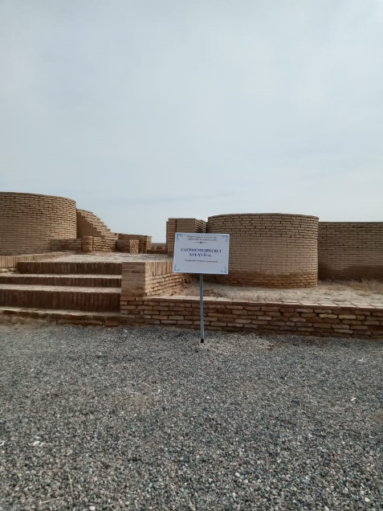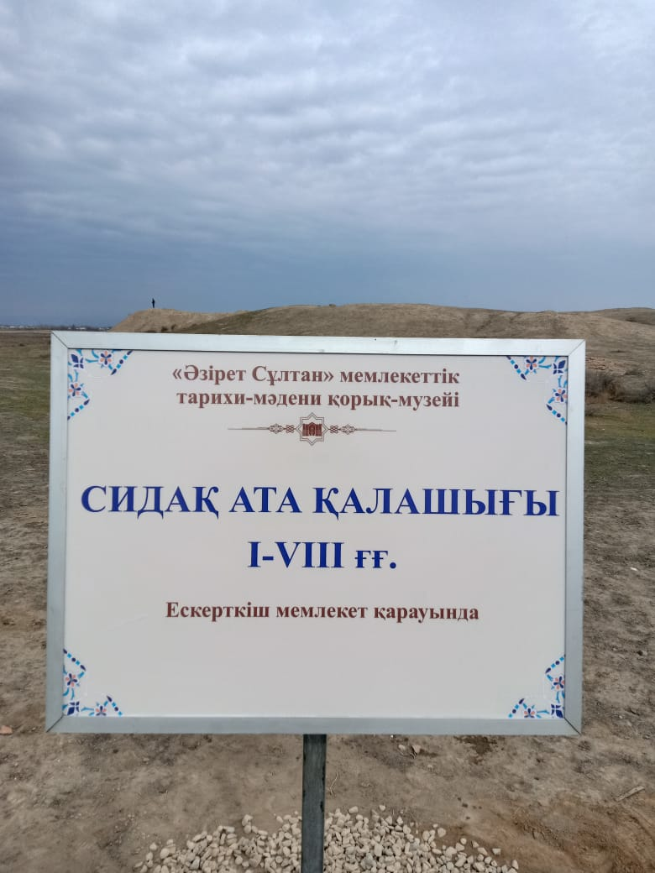
Қазақстан Республикасы Тәуелсіздігінің 30 жылдығы аясында 18 сәуір – Халықаралық ескерткіштер мен тарихи орындар күніне орай Түркістан қаласындағы №16 Т.Бигелдинов атындағы жалпы орта мектебінде және Қожа Ахмет Ясауи кесенесінің Қазандық бөлмесінде көрме ұйымдастырылды.

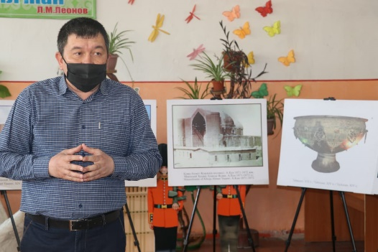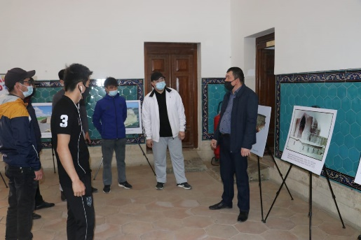

2.8. Имидждік өнімдері

«Қ.А.Ясауи кесенесі» альбом кітапшасы толықтырылып, жаңа редакциямен шықты.
Елбасы Н.Ә.Назарбаевтың «Ұлы даланың жеті қыры» мақаласында көрсетілген Ұлы даланың ұлы тұлғаларын дәріптеу бастамасы аясында «Түркістанда жерленген қазақ билері» антологиялық кітабы, «100 аңыз» кітабы ағылшын тілінде, «Дикани хикмет» кітабы және «Әзірет Сұлтан» энциклопедиясы, «теріскей толғаулары» мен «Ұлтымыздың ұйытқысы» кітаптары жарық көрді.
«Ясауи мұрасы» газетінің 5 номері жарық көрді.

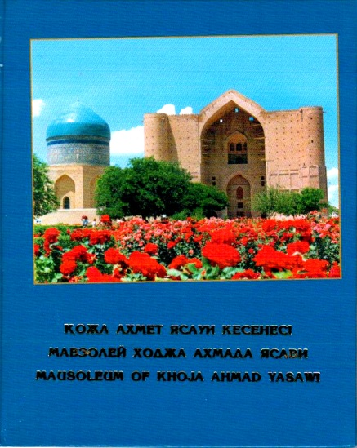
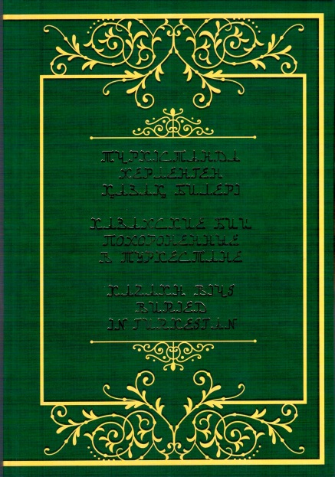
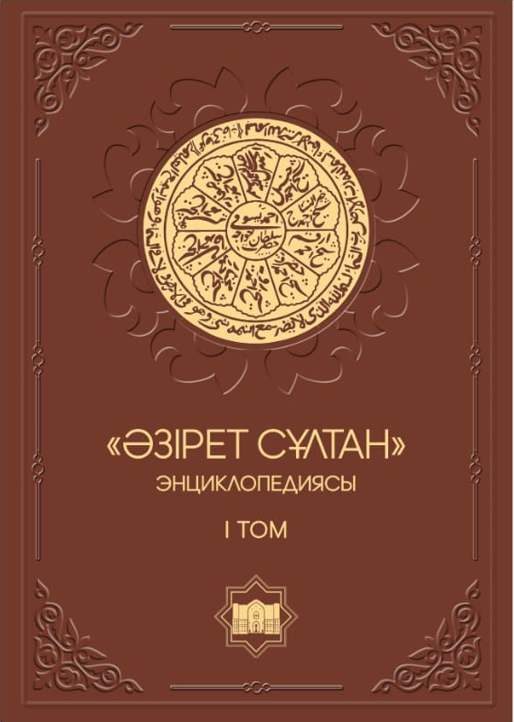

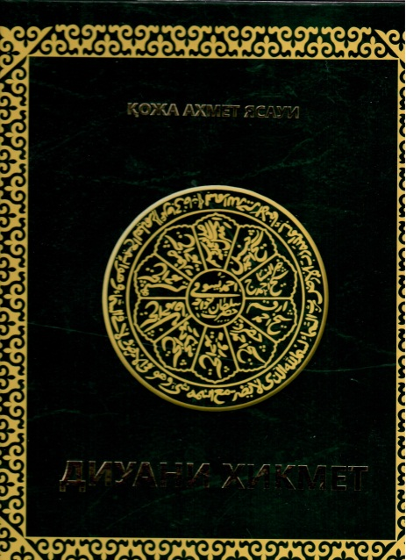
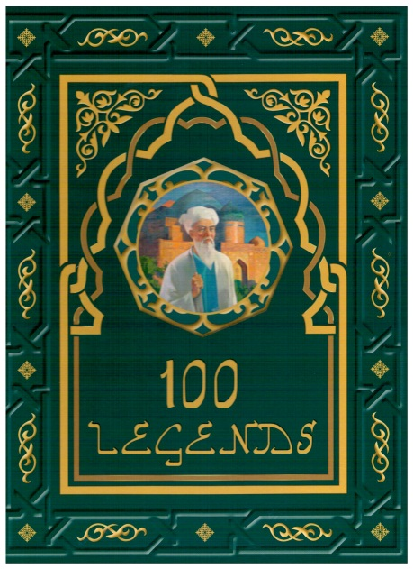
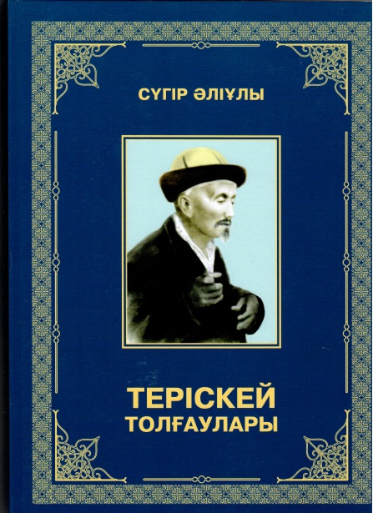

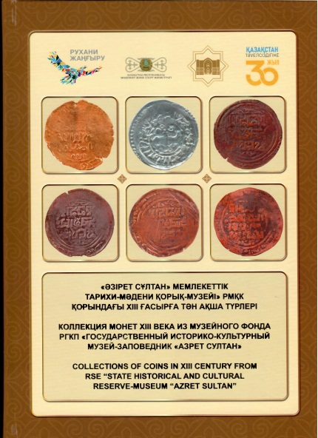
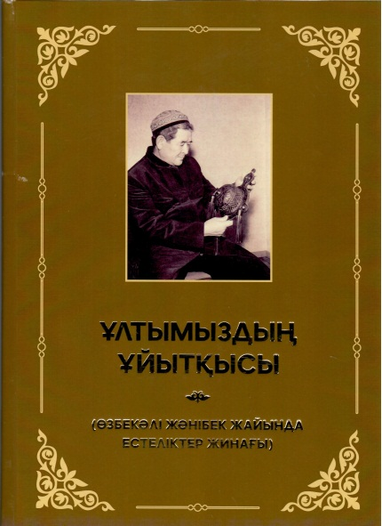

ІІІ. ҒЫЛЫМИ – ЗЕРТТЕУ ЖҰМЫСТАРЫ

  - Ғылыми шараларды ұйымдастыру және оларға қатысу

2020 жылы 59-ға ғылыми және мәдени іс-шара өтсе, 2021 жылы 74-мәдени іс-шара ұйымдастырылып өткізілді.

№ | Ай | Елімізде және шетелдерде республикалық мәдениет ұйымдары өткізетін іс-шаралардың орындалуы бойынша ақпарат | Мазмұны
 | 02.01.2021 | Рәбия Сұлтан бегім кесенесі» | видеоэкскурсия
 | 06.01.2021 | Тайқазан - тұтас түркі жұртының құты тақырыбында | видеоэкскурсия
 | 08.01.2021 | «Біздің музей» | онлайн сұхбат
 | 08.01.2021 | «Гауһар ананың жары Әлқожа ата жайлы деректер» | видеоэкскурсия
 | 10.01.2021 | «Қожа Ахмет Ясауи кесенесі. Үлкен Ақсарай бөлмесі» | видеолекция
 | 19.01.2021 | «Ортағасырлық кітапхана бөлмесі жайлы деректер» | видеолекция
 | 13.02.2021 | «Мен туымды мақтан етемін» | видеочелендж
 | 18.02.2021 | «Тәуелсіздік және Түркістан тағылымы» | Республикалық ғылыми-тәжірибелік онлайн конференция
 | 24.02.2021 | Өзбекстан Республикасына «Ясауи ізімен» | Ғылыми экспедициясы
 | 24.02.2021 | «Дәрігерлерге мың алғыс» | Мәдени іс-шара
 | 25.02.2021 | №2 Хамза атындағы жалпы орта мектебінде «Алғысымыз шексіз саған қазақ елі» | Мәдени іс-шара
 | 26.02.2021 | «Ұстаздарға мың алғыс» | Мәдени іс-шара
 | 27.02.2021 | Алғыс айту күні мерекесіне орай «Жедел жәрдем қызметкерлеріне алғыс айту | Мәдени іс-шара
 | 01.03.2021 | «Құдықхана құпиясы» | Видеоэкскурсия
 | 03.03.2021 | "Ақын Мұқағали Мақатаевтың 90 жылды | Поэзия шеруі
 | 04.03.2021 | 8 наурыз – Халықаралық әйелдер мерекесі | Салтанатты жиналыс
 | 10.03.2021 | «Қожа Ахмет Ясауи кесенесіндегі кіші ақсарай бөлмесі» | Видеоэкскурсия
 | 17.03.2021 | Ясауи ізімен «Көненің көзі» | Ғылыми-танымдық экспедициясы
 | 27.03.2021 | Ясауи ізімен «Ясауидің жиені Жүсіп ата ұстаған Асатаяқ» | Ғылыми -танымдық экспедициясы
 | 29.03.2021 | «Әзірет Сұлтан» қорық-музейінің баспа өнімдері «Әзірет Сұлтан» энциклопедиясын және «Диуани хикмет», «100 легенд», «Қожа Ахмет Ясауи кесенесі», «Түркістанда жерленген қазақ билері» кітаптарының тұсаукесері | Тұсаукесер
 | 31.03.2021 | Асық ату және тоғызқұмалақ ұлттық ойынын мектеп оқушылары арасында спорттық сайыс | Спорттық сайыс
 | 06.04.2021 | Жүсіп ата кесенесінің Сапар орталығының басталу күніне орай БАҚ қатысуымен өткен іс шара
 | 12.04.2021 | «Бүгін - ғылым қызметкерлер күні» | Көрме -лекция
 | 14.04.2021 | «Ғарышкерлер тарихына шолу» | видеолекция
 | 16.04.2021 | «Жәнібеков оқулары: Ұлт рухын ұлықтаған Өзбекәлі Жәнібеков» | Халықаралық ғылыми тәжірибелік онлайн конференция
 | 16.04.2021 | 18 сәуір – Халықаралық ескерткіштер мен тарихи орындарды қорғау күніне орай «Қаратөбе – Сауран, Сидақ ата» қалашықтарында және «Ибраһим сұлтан» мазарында семинар кеңес | Семинар
 | 29.04.2021 | Т.Бигелдинов атындағы №16 жалпы орта мектебінде «Бірлігі жарасқан - Қазақстан» | Мәдени іс-шара
 | 30.04.2021 | «Ясауи ізімен» | Ғылыми -танымдық экспедиция
 | 18.05.2021 | «Шілдехана кесенесі» | Онлайн экскурсия
 | 18.05.2021 | 18 мамыр - Халықаралық музейлер күні мерекесі | Салтанатты жиналыс
 | 18.05.2021 | «Түркістан легионының аңызы мен ақиқаты» | онлайн лекция
 | 18.05.2021 | «Құмшық ата» | Онлайн экскурсия
 | 18.05.2021 | «М.Мақатаев поэзиясы» | Челендж
 | 18.05.2021 | Онлайн викторина | Онлайн сайыс
 | 18.05.2021 | «Қазақ хандығы кезеңіндегі Ясауи жолының ахуалы» | Онлайн лекция
 | 18.05.2021 | Бұқаралық спорт ойындары.Асық ату, гір тасын көтеру | Спорттық сайыс
 | 18.05.2021 | Аспалы шырағданды тұғырына орнату | Мәдени іс шарасы
 | 18.05.2021 | Кітаптар тұсаукесері | Тұсаукесер
 | 18.05.2021 | «Хан көтеру» | Театрландырылған қойылымы
 | 18.05.2021 | Қ.А.Ясауи кесенесіне түнгі экскурсия | Музей түні
 | 19.05.2021 | «Күлтөбе қала жұрты» видеоэкскурсия | Музей түні
 | 20.05.2021 | «Ясауи ізімен» Түркістан облысының Отырар, Сауран аудандарында | Ғылыми -танымдық экспедициясы
 | 28.05.2021 | «Жырлаймын сені, туған ел» облыстық жыр мүшәйрасының жеңімпаздары мен жүлдегерлерін марапаттауға арналған іс шара | Мүшайра
 | 01.06.2021 | Түркия Республикасы Мәдениет және туризм министрлігіжанындағы Түрік ынтымақтастығы және үйлестіру агентігімен (ТИКА) мемарандумға қол қойылды | Мемарандум
 | 01.06.2021 | «Көктем» балабақшасында «Бүлдіршіндер - біздің болашағымыз» | Мәдени іс-шара
 | 19.06.2021 | «Ясауи ізімен» ғылыми-танымдық экспедициясы Түлкібас ауданы Абай ауылында | Ғылыми -танымдық экспедиция
 | 01-03.07.2021 | Павлодар облысы Баянауыл ауданында «Ясауи ізімен» ғылыми-танымдық экспедиция | Ғылыми -танымдық экспедиция
 | 22.07.2021 | «Қ.А.Ясауи кесенесіндегі лаухалар мәні мен сипаты» | Олнлайн лекция
 | 11.08.2021 | «Түркістан - Пир и Түркістан астанасы» | Онлайн лекция
 | 27.08.2021 | «Ұлт рухын ұлықтаған Өзбекәлі Жәнібеков» | Мәдени іс-шара
 | 27.08.2021 | «Ұлт ұйытқысы» | Кітап тұсаукесері
 | 27.08.2021 | «Өзбекәлі Жәнібеков мемлекет және қоғам қайраткері» | Дөңгелек үстел
 | 27.08.2021 | «Тұран» фольклорлық-этнографиялық тобының концерті | Мәдени іс-шара
 | 30.08.2021 | «Ата заң елдігіміздің еңсесі» | онлайн лекция
 | 08.09.2021 | «Жыр алыбы-Жамбыл Жабаевтың 175 жаста» | Челендж
 | 15.09.2021 | «1928-1930 жылдардағы ауа көшу тарихы» | Онлайн лекция
 | 29.09.2021 | «Ясауитану-2021» оқушылар байқауының Түркістан облыстық іріктеу кезеңі | Оқушылар сайысы
 | 29.09.2021 | «1 қазан – қарттар күні» | Қайырымдылық экскурсия
 | 12.10.21ж. | «Сайрам ескерткіштері» | Онлайн лекция
 | 15.10.21ж. | Дәстүрлі «Ясауитану-2021» | Оқушылар байқауы
 | 22.10.21ж. | "Тәуелсіздік және Түркістан тарихы" | Онлайн конференция
 | 01.11.21ж. | «Маңғыстау өңіріндегі жерасты мешіттерінің тарихы» | Видеожазба
 | 17.11.21ж. | «Ясауи ізімен» ғылыми-танымдық экспедициясы Көкшетау қаласы, «Әдебиет және өнер» музейінде | Ғылыми -танымдық экспедиция
 | 18.11.21ж. | «Ясауи ізімен» ғылыми-танымдық экспедициясы Ақмола облысы, Есіл ауданы, Свободное селосындағы «Зарбап ана» мазарында | Ғылыми -танымдық экспедиция
 | 29.11.21ж. | «Ұлы дала генераторы» | Онлайн лекция
 | 09.12.21ж. | «Елдіктің жеті тұғыры» | Дөңгелек үстел
 | 13.12.21ж. | «Зағиптар қоғамы мүшелерімен» | Қайырымдылық экскурсия
 | 14.12.21ж. | Түркістан қалалық көмекші мектеп-интернатында «Жақсылық жасауға асығайық» | Қайырымдылық мәдени іс-шара
 | 14.12.21ж. | «Тәуелсіздік құрдастары» | Видеожазба
 | 15.12.21ж. | «Тәуелсіздік мәңгілік ел тұғыры» | Мәдени іс-шара
 | 15.12.21ж. | 16 желтоқсан – Тәуелсіздік күні | салтанатты жиын
 | 16.12.21ж. | «Зияратшылардың мерекелік құттықтауы» | Видеосұхбат
 | 16.12.21ж. | «Тәуелсіздік құрдастары» видеожазба | Видеожазба
 | 16.12.21ж. | «Тәуелсіздік құрдастары» видеожазба | Видеожазба

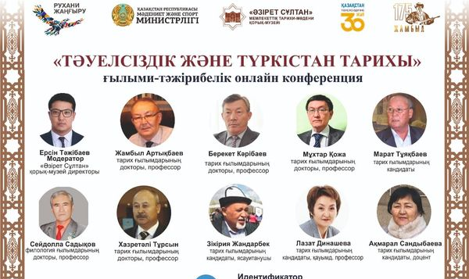
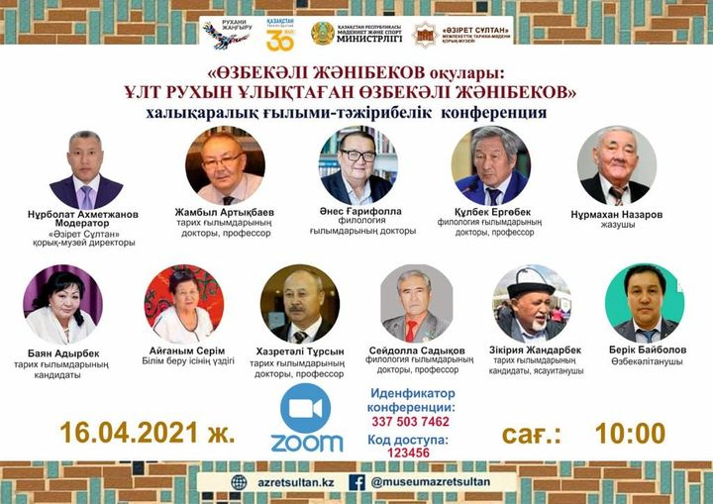

«Тәуелсіздік және Түркістан тарихы» республикалық ғылыми тәжірибелік онлайн конференцияТүркістан, 2021 жыл

«Жәнібеков оқулары: Ұлт рухын ұлықтаған Өзбекәлі Жәнібеков» халықаралық ғылыми тәжірибелік онлайн конференция
Түркістан, 2021 жыл

«Ясауитану-2021» дәстүрлі республикалық оқушылар байқауы
Түркістан, 2021 жыл

3.2 Ғылыми кеңес отырыстары

«Әзірет Сұлтан» мемлекеттік тарихи-мәдени қорық-музейі жанындағы Ғылыми кеңесі отырысы 2020 жылдың қаңтар айынан бері 4 рет өткізілді.

Ай | Қаралатын мәселелер | Баяндамашы | Комиссия
Қаңтар | 1.«Әзірет Сұлтан» мемлекеттік тарихи-мәдени қорық-музейі жанындағы Ғылыми кеңестің 2020 жылға арналған жоспары мен құрамын және ережесін бекіту.  2.Елбасымыз Н.Ә.Назарбаевтың «Болашаққа бағдар: рухани жаңғыру» және «Ұлы даланың жеті қыры» мақаласына аясында 2020 жылы атқарылатын шаралар жоспары  3.Әл-Фарабидің 1150 жылдық мерейтойы, Алтын Орданың 750 жылдығы және Абай Құнанбаевтың 175 жылдығына атқаратын шаралар жоспары  4.Әртүрлі мәселелер. | Ғылыми кеңес мүшелері  М.Тастанбеков  Б.Байболов | Кеңес мүшелері
Наурыз | 1.«Ясауитану-2020» республикалық байқауының сұрақтарын бекіту  2. Импакт-факторлы рейтингтік ғылыми журналдарға дайындық іс-шарасын бекіту  3. «Абайдың ғашықтық философиясы» кітабын баспаға ұсыну  4. Әртүрлі мәселелер. | Б.Байболов  М.Тастанбеков  Д.Кенжетай | Д.Кенжетай  М.Тұяқбаев  С. Садықов
Қыркүйек | 1.«Ясауи энциклопедиясын» баспаға дайындау мәселесі  2.Бәйімбет батыр Төбетұлы ұрпақтарынан келген өтінішін қарау және Мәмек батыр, Жайылған батыр, Бөкенші батырларды кесенеде жерленген  тұлғалар тізіміне қосу мәселесі.  3. Әртүрлі мәселелер.  1.1.Кесенеде жерленген батырлар және билер кітабтарын шығару мәселесі. | Б.Байболов  Н.Әшірбекова  А.Кәрім  Б.Байболов  М.Тұяқбаев  И.Джалишева  С.Шаметов  Б.Байболов | М.Тастанбеков
Желтоқсан | 1.Қожа Әли (Мір Усман бай), Марқаді Мүннавара Паклар, Шихаб ад-дин Сарвар, Фам ғашық зікірші, Шайх Наджим ад-дин, Баба ғариб, Үндемес ата, Жеті ата, Ұшбас ата, Шахабаддин Исфиджаби (Әзірет Молла), Жәмилә (А.Ясауидің қызы), Сұлтан Ибраһим кесенеде жерленген тұлғалар тізіміне қосу.  2.Ердес батыр Шүренұлын игі жақсылардан батырлар тізіміне ауыстыру.  3.Қарпық батыр кітабын баспаға ұсыну.  4.Таңыбай батыр кітабын баспаға ұсыну.  5. Әр түрлі мәселелер | Б.Байболов  Б.Нұрханов  Б.Байболов  М.Тастанбеков | М.Тұяқбаев  С.Шаметов  М.Тастанбеков  Х.Тұрсын

3.3 Ғылыми кітапхана ісі
2019 жылдың мәліметі бойынша жалпы кітап саны - 7121 дана. Музейдің ғылыми кітапхана қорында 2020 жылдың басында 7121 дана кітап тіркелді. Сатып алынған кітап - жоқ. 2020 жылғы мәлімет бойынша жалпы кітап саны - 7121 дана
ІV. ҚАРЖЫ ТУРАЛЫ

4.1. Бюджеттен бөлінген қаржы
ІV. ҚАРЖЫ ТУРАЛЫ

4.1. Бюджеттен бөлінген қаржы
қ/с | Шығын атауы | 2019 жыл | 2020 жыл | Айырмасы, +, -
 | Барлығы, мың теңге | 153 927,0 | 167 630.0 | +13 703,0
 | Оның ішінде :
1 | Қызметкерлерге жалақы мен әлеуметтік төлемдер төлеуге | 123 227,5 | 151 856.5 | +28 629,0
2 | Іссапар шығындарына | - | - | -
3 | Материалдық базаны нығайтуға | 1 903,2 | 3 366.2 | +1 463,0
4 | Коммуналдық төлемдерге | 3 356,8 | 5 226.4 | +1 869,6
5 | Күзет қызметіне | 8 389,1 | 7 180.9 | -1 208,2
6 | Басқа да шығындар | 315,4 | - | -315.4
7 | Сапар орталығының ЖСҚ шығыны | 16 735,0 | - | -16 735,0

4.2. Ақылы қызмет көрсетуден түскен қаржы
қ/с | Кіріс көздерінің атауы | 2019 жыл | 2020 жыл | Айырмасы, +, -
 | Барлығы, мың теңге | 77 917,7 | 23 354,1 | -54 563,6
 | Оның ішінде :
1 | Кітап, конференция жинағы, диск, журнал сатудан | 1 928,0 | 621,9 | -1 306,1
2 | Буклет, календарь, открытка сатудан | 286,4 | 230,0 | -56,4
3 | Фото-бейнетүсіру қызметі | 3 365,0 | 90,0 | -3 275,0
4 | Экскурсиялық қызмет | 1 967,4 | 797,2 | -1 170,2
5 | Билет сатудан | 69 569,3 | 21 469,6 | -48 099,7
6 | Автотұрақтан | 713,2 | - | -713,2
7 | Археологиялық экспертиза | - | 100,0 | +100,0
8 | Электр энергиясы, тағы басқа да төлемдер | 88,4 | 45,4 | -43,0

4.3. Қайырымдылық пен демеушілік көмек көрсетуден түскен қаржы
қ/с | Кіріс көздерінің атауы | 2019 жыл | 2020 жыл | Айырмасы, +, -
 | Барлығы, мың теңге | 64 725,9 | 31 502,5 | -33 223,4
 | Оның ішінде :
1 | Қ.А.Ясауи кесенесіндегі сейфтерге түскен қаржы | 58 856,0 | 30 041,6 | -28 814,4
2 | Үкаша-ата кесенесі мен құдығына қойылған сейфтерден түскен қаржы | 4 030,7 | 1 000,4 | -3 030,3
3 | Гаухар-ана кесенесіндегі сейфке түскен қаржы | 707,6 | 223,3 | -484,3
4 | Айырбастау пунктінен | 1 131,6 | 237,2 | -894,4

V. ӘКІМШІЛІК ЖӘНЕ ШАРУАШЫЛЫҚ ЖҰМЫСТАР

5.1. Кадрлық қызмет

«Әзірет Сұлтан» мемлекеттік тарихи-мәдени қорық-музейінің штаттық бірлік саны – 100.

Музей қызметкерлерінің жұмыс өтілі

10 жыл | 20 жыл | 30 жыл
32 адам | 6 адам | 4 адам

18-27жас // 4 28-45жас // 51 46-59 жас// 41 60 жастан жоғары // 4
Орта білімділер -34 адам
Жоғары білімділер – 66 адам

Кәсіпорында 2 т.ғ.к., 11 ғылым магистрі қызмет атқарады.
- жылы 10 қызметикер біліктілік арттыру курстарына қатысып, біліктіліктерін көтерді. Оның ішінде 3 қызметкер шетелде (Түркия Республикасында) біліктіліктерін жетілдірді.
2021 жылы бос лауазым орындары бойынша конкурс өткізу тәртібі арқылы 2 тұрақты штат бірлігіне, 1 уақытша болмаған қызметкердің орнына қызметкерлер жұмысқа қабылданды.
- жылы ҚР Мәдениет және спорт министрлігі тарапынан 3 қызметкер «Мәдениет саласының үздігі» төсбелгісімен, 1 қызметкер «Туризм саласының үздігі» төсбелгісімен, 1 қызметкер «Туризм саласына сіңірген еңбегі үшін» төсбелгісімен марапатталды.

5.2. Шаруашылық жұмыстар

Музей аумағындағы аяқжолдар ретке келтірілді.
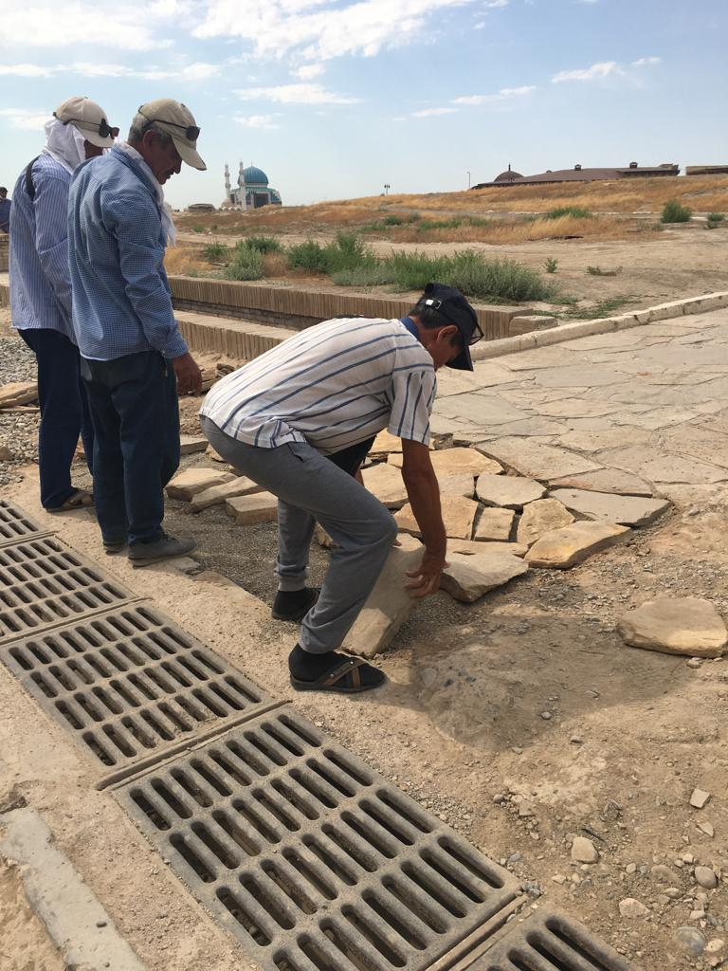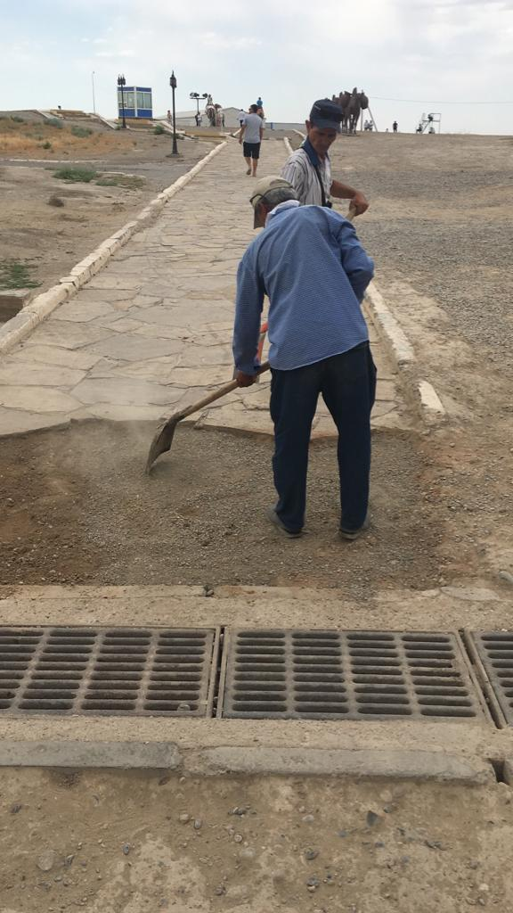

Музей аумағындағы суағар жүйелері үнемі тазартылып тұрады.
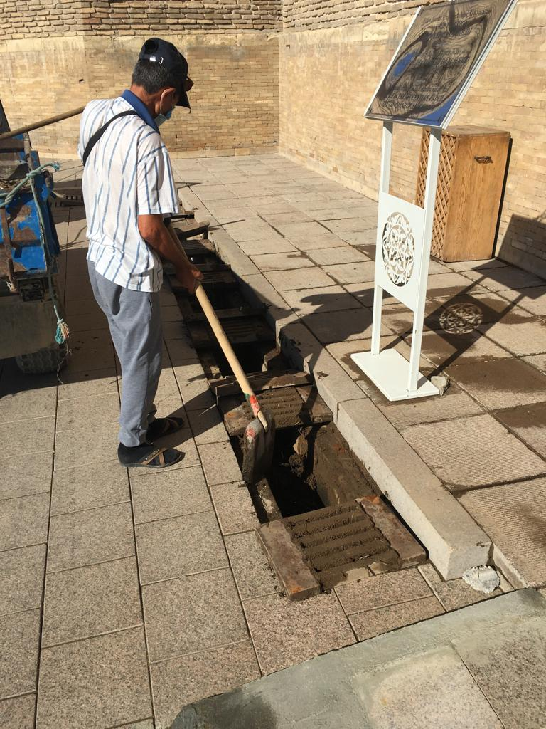
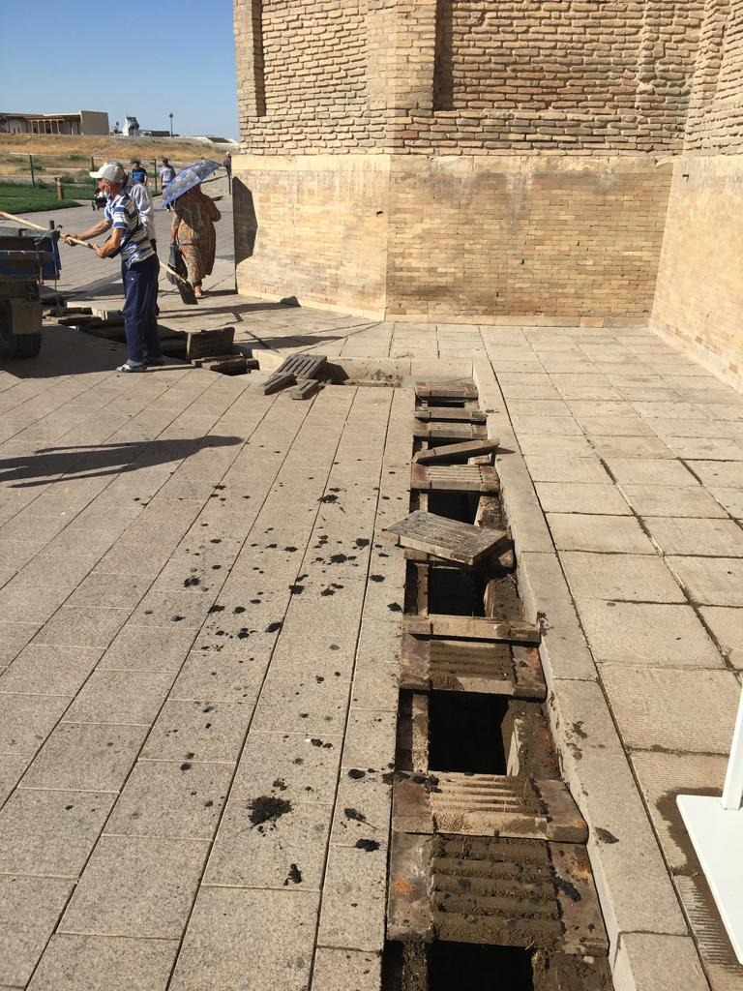

Қамал қорғандарының сыртына сылау жұмыстары жүргізілді.
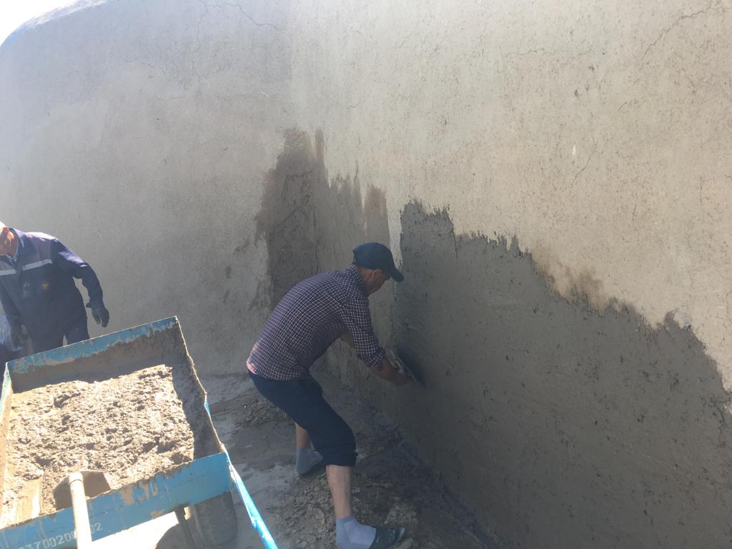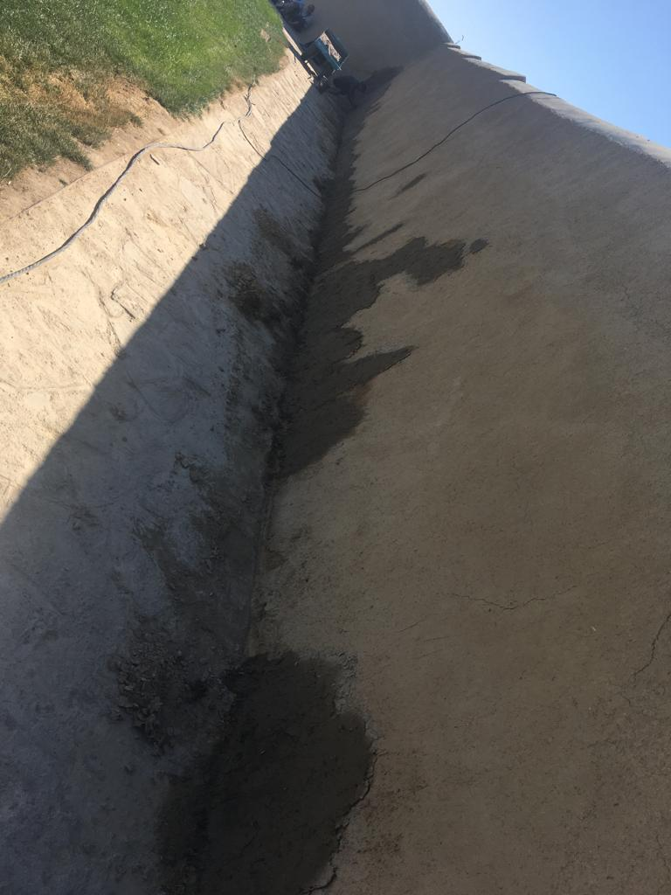
Музей аумағындағы орналасқан аяқ жол бойындағы ескерту белгілері сырланды.
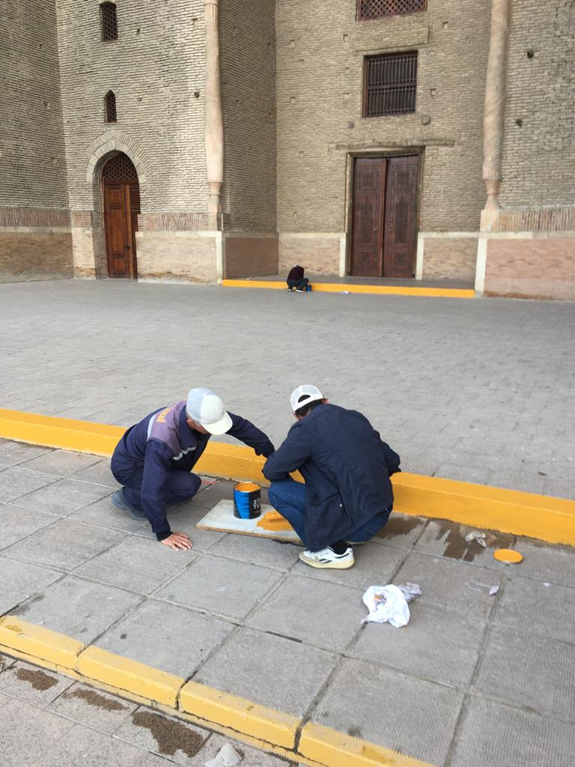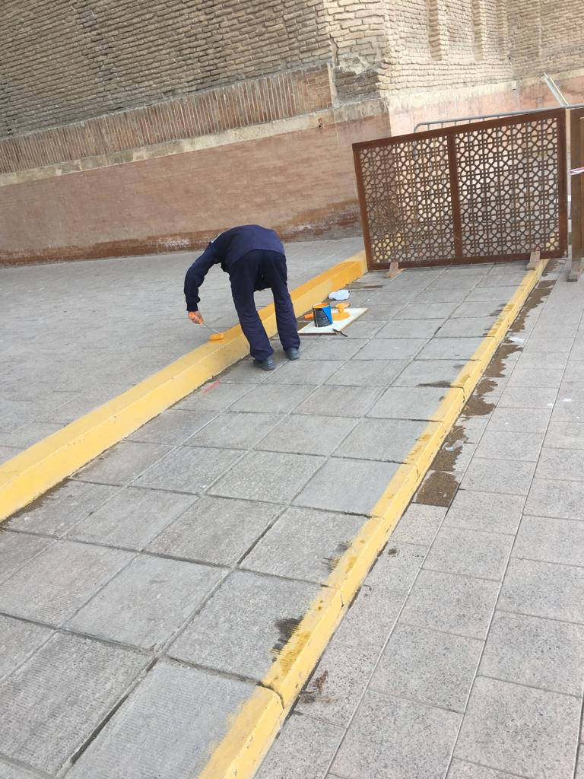

Дизелдік генераторды техникалық бақылаудан өткізіп, жөндеу жұмыстары жүргізілді.
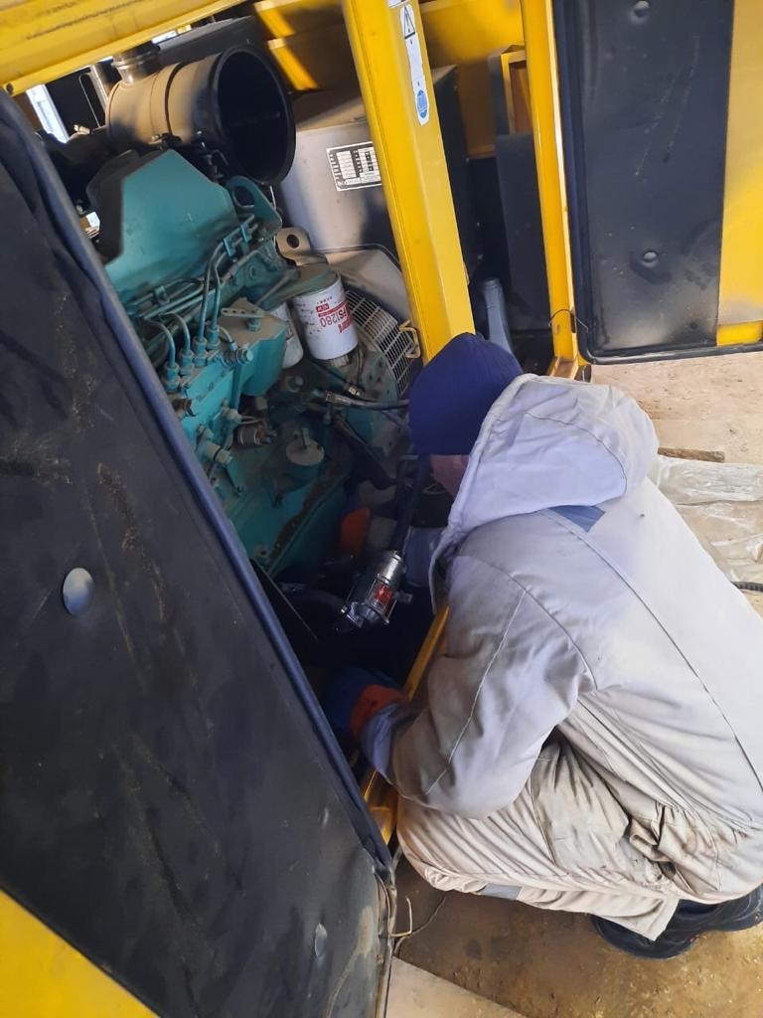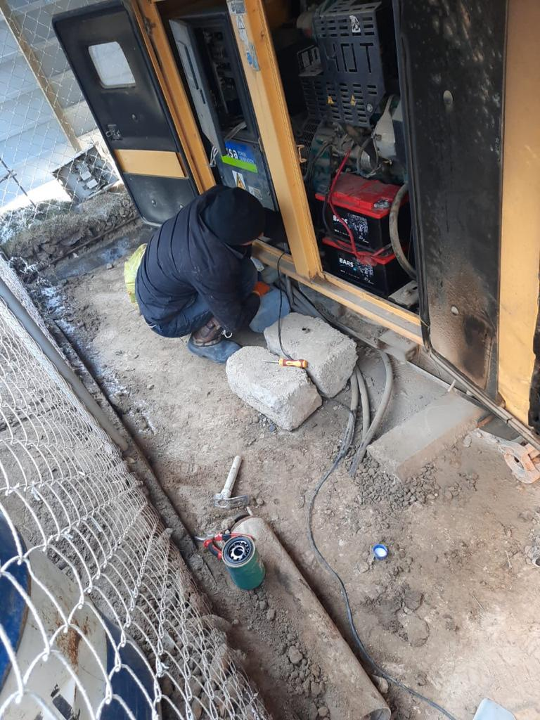
Музей аумағындағы табиғи шөптер орылып, тазаланды. 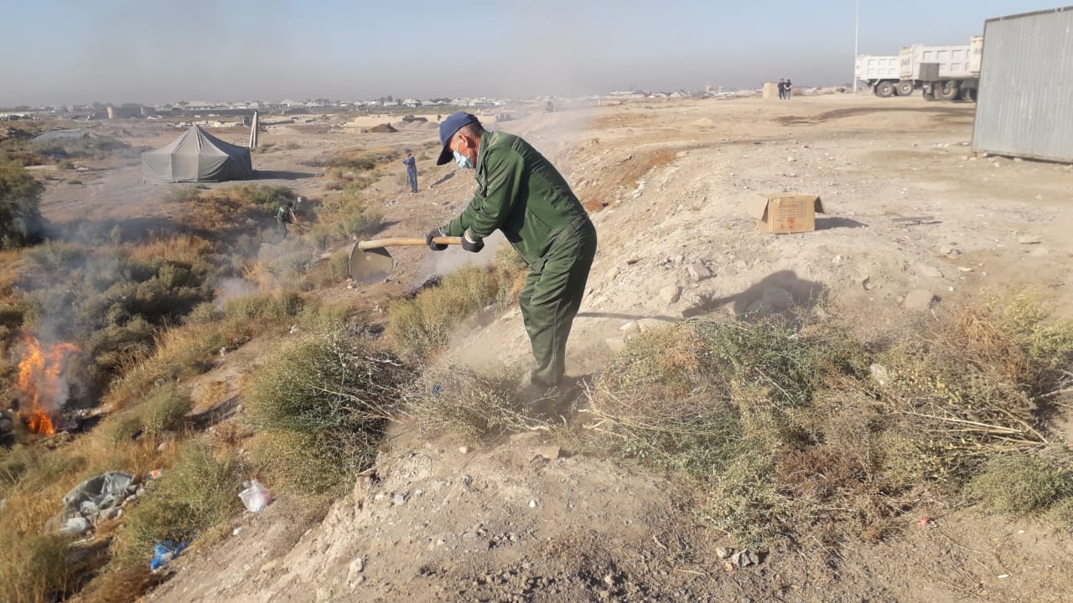
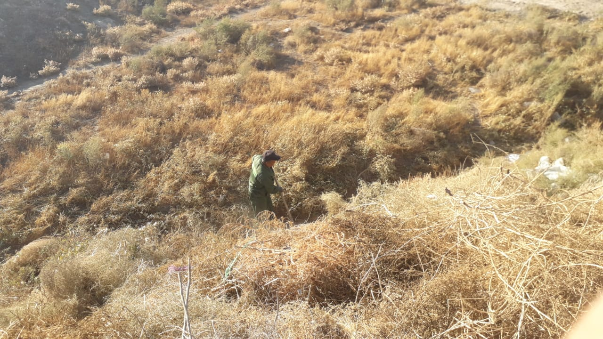
Цитадель қамалындағы археологиялық база ішінде жөндеу жұмыстары жүргізілді

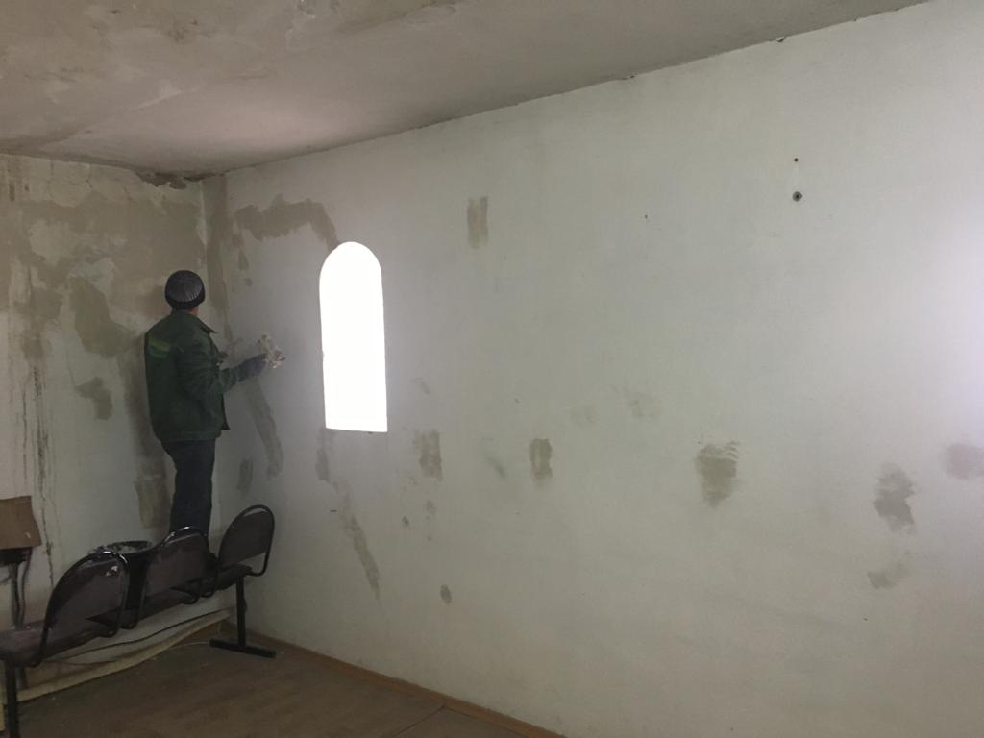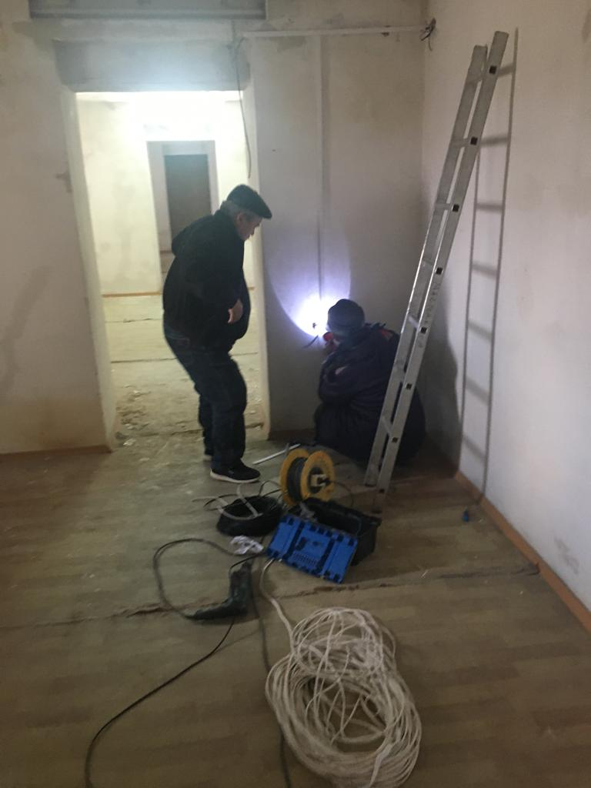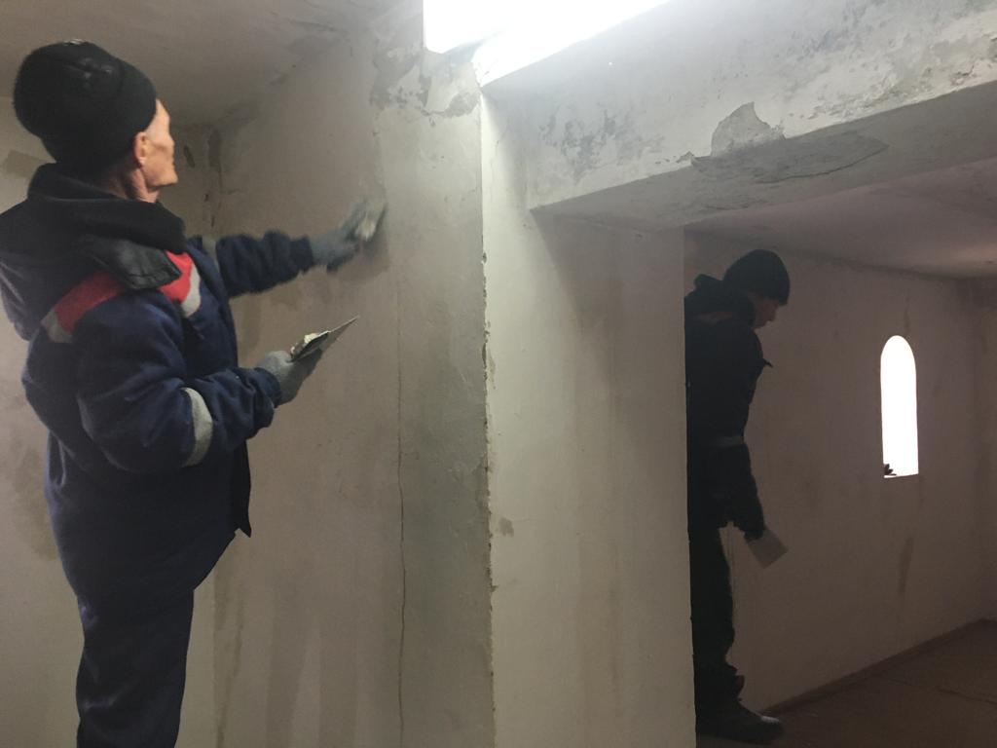

Медициналық бекетке арнайы бөлме жасақталды.
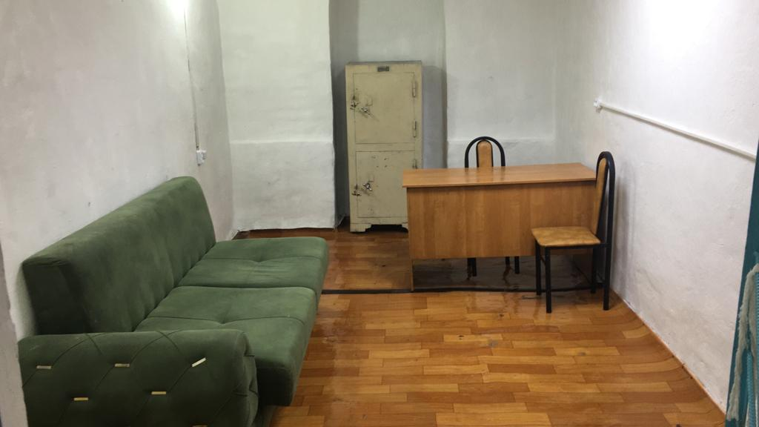

Музей аумағындағы күл-қоқыстар тазартылып, шығарылады
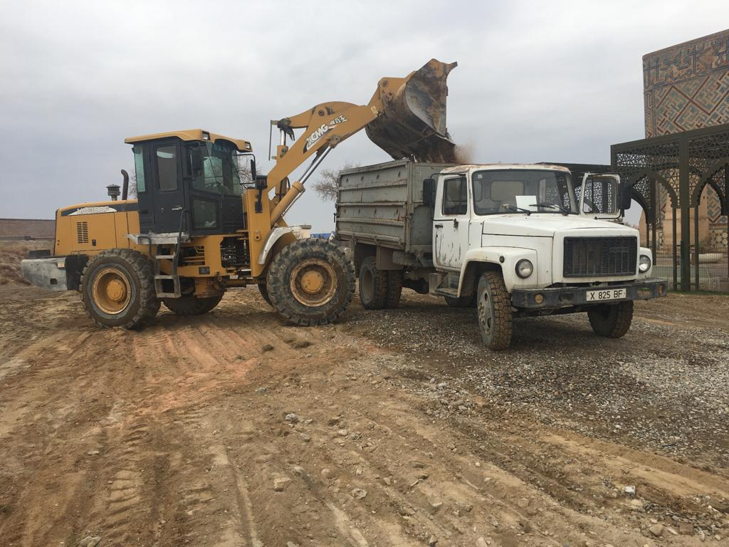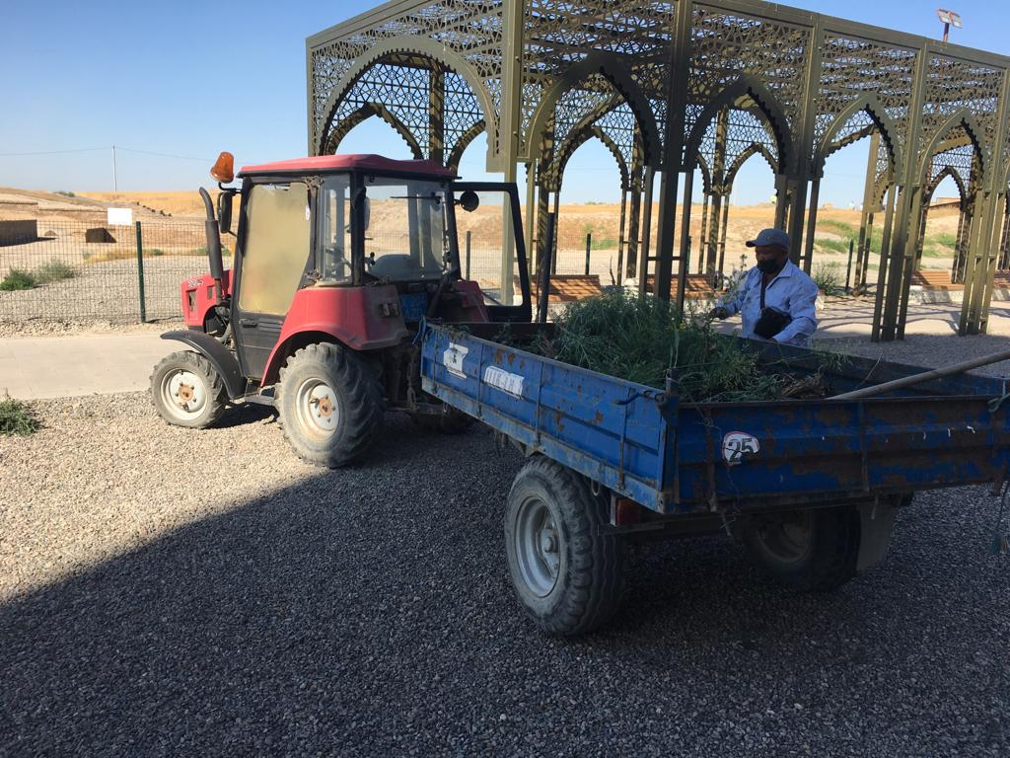

Кесене ішіне тастан арнайы пандустар құйылып, орнатылды.
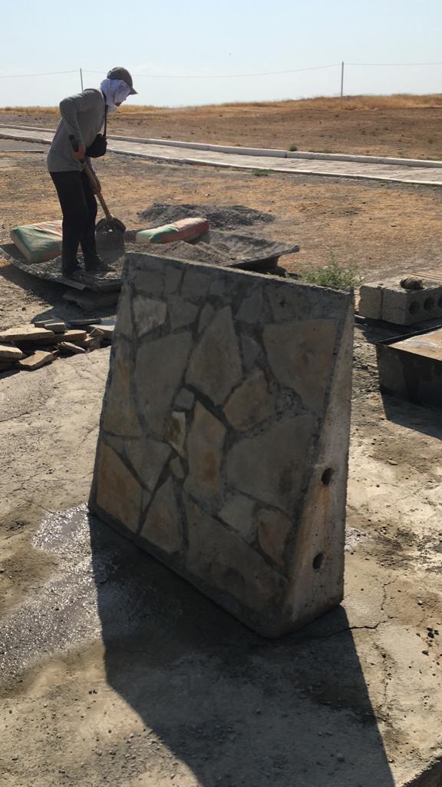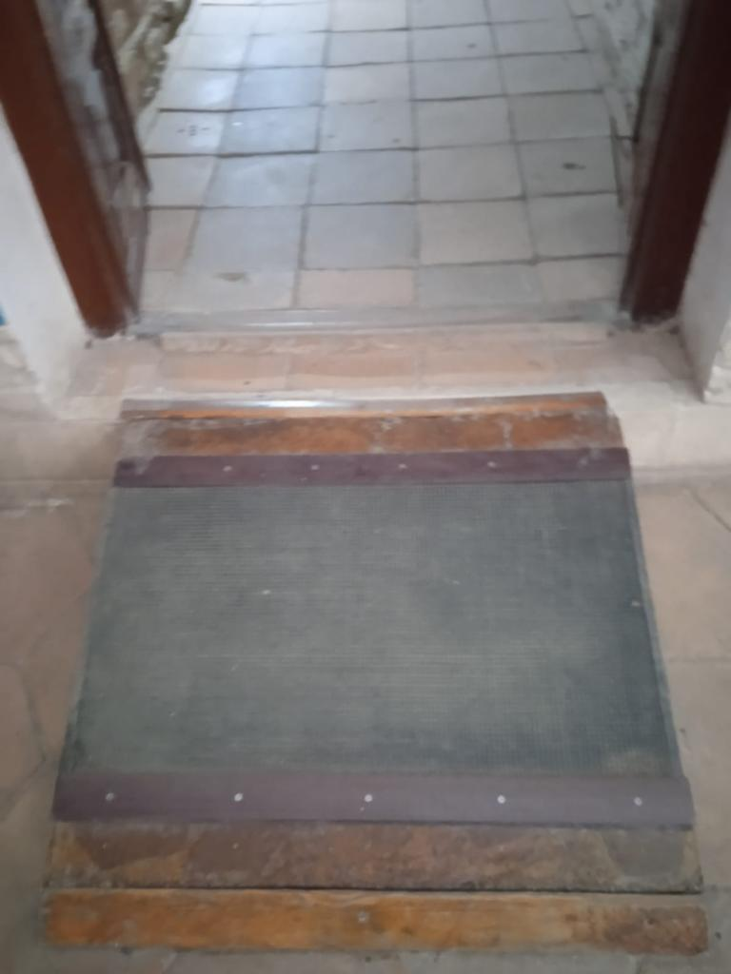

Қызметкерлерге арнайы дәрет алатын орын дайындалды.
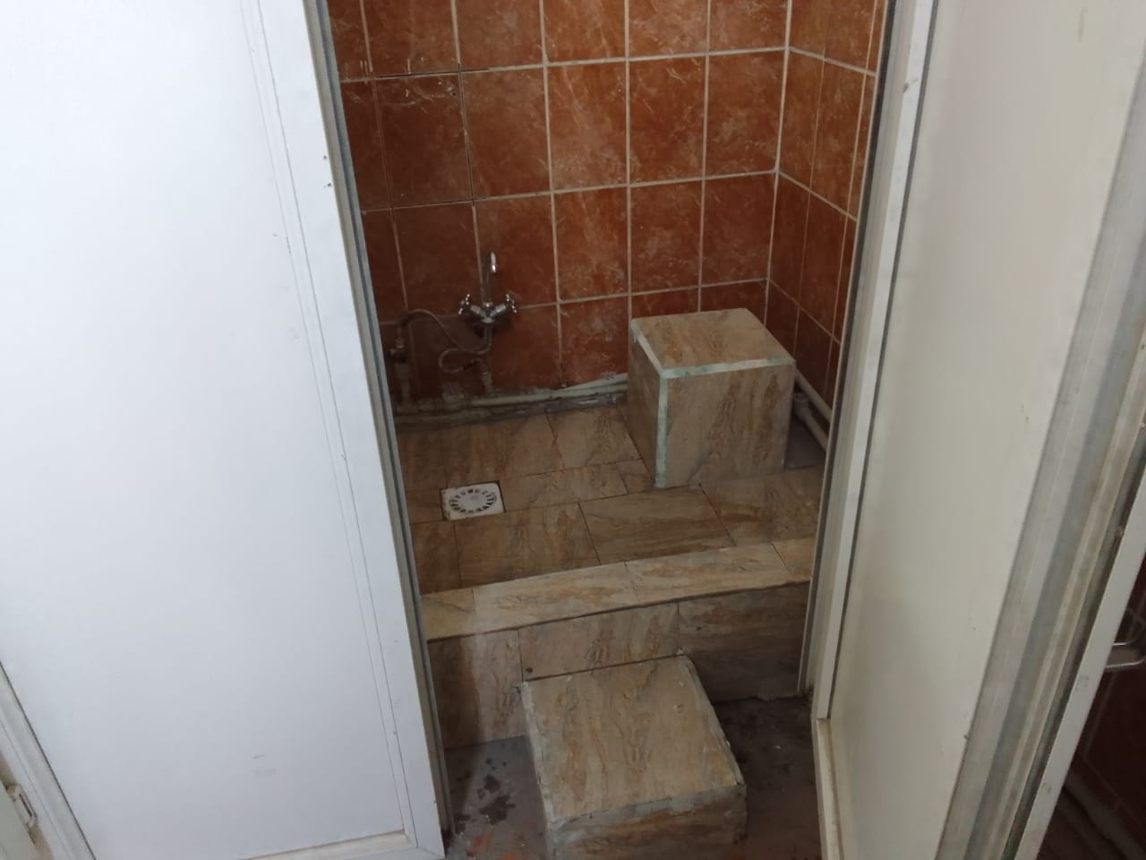
Музей аумағында жол бөгеттері орнатылды.
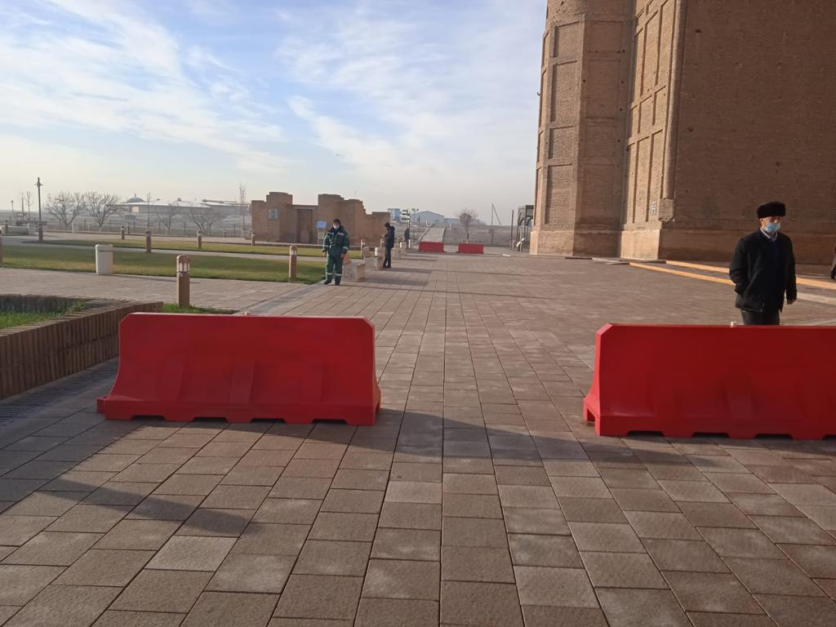

Кеңсе ғимаратына электр қуатын тұрақтағыш (стабилизатор) орнатылды.

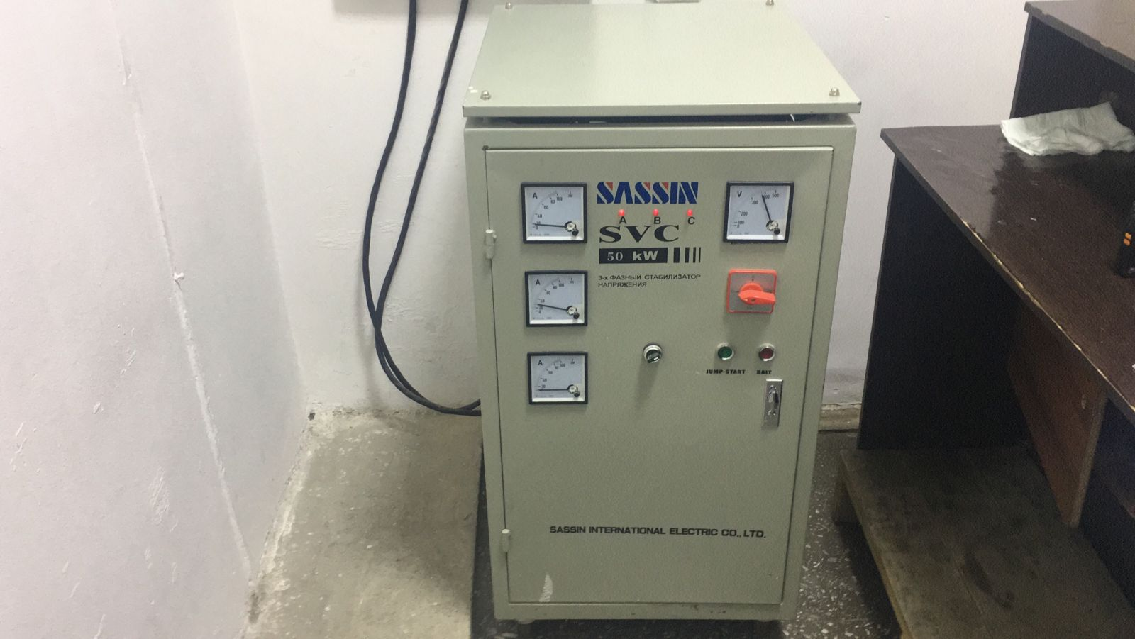

Түркістан тарихы музейі ғимаратына жаңадан арнайы жылыту пеші орнатылды.

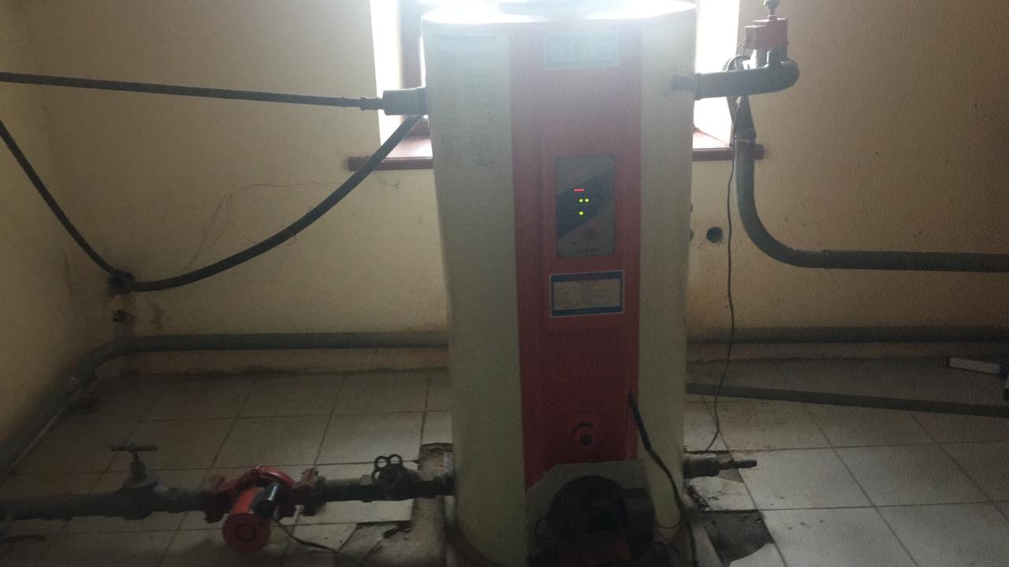

5.3. Материалдық – техникалық базасы
«Әзірет Сұлтан» қорық- музейдің балансындағы ғимараттар саны – 2;
Компьютер және ұйымдастырушылық техникалар саны - 39;
Көлік құралдары – 4.

5.4. Ғимараттар туралы мәлімет

Қорық-музей мекемесі Түркістан облысы, Түркістан қаласы, Әйтеке би көшесі № 1Б, бір қабатты ғимаратта орналасқан.
Қожа Ахмет Ясауи кесенесінің аумағында музейлендіріліп, топталған ескерткіштер:
Қожа Ахмет Ясауи кесенесі, ХІІ-ХІV ғғ. (Мекен-жайы: Түркістан қаласы, Әйтеке би көшесі № 1Б)
Кадастрлық номері 19-307-020-1179
Есім хан кесенесі ХVІІ ғ. (Мекен-жайы: Түркістан қаласы, Әйтеке би көшесі № 1Б)
Кадастрлық номері 19-307-020-1179
Рабия Сұлтан бегім кесенесі, ХVғ. (Мекен-жайы: Түркістан қаласы, Әйтеке би көшесі №1Б)
Кадастрлық номері 19-307-020-1179
Қылует жер асты мешіті, ХІІ-ХХғғ. (Мекен-жайы: Түркістан қаласы, Әйтеке би көшесі №1Б)
Кадастрлық номері 19-307-020-1179
Шығыс моншасы, ХVІ-ХХ ғғ. (Мекен-жайы: Түркістан қаласы, Әйтеке би көшесі №1Б)
Кадастрлық номері 19-307-020-1179
Жұма мешіті, ХІХғ. (Мекен-жайы: Түркістан қаласы, Әйтеке би көшесі №1Б)
Кадастрлық номері 19-307-020-1179
Шілдехана, ХІІ-ХІVғғ. (Мекен-жайы: Түркістан қаласы, Әйтеке би көшесі №1Б)
Кадастрлық номері 19-307-020-1179
Белгісіз сағана ХVІғ(Мекен-жайы: Түркістан қаласы, Әйтеке би көшесі №1Б)
Кадастрлық номері 19-307-020-1179
Сегіз қырлы сағана ХVІ- ХVІІғғ. (Мекен-жайы: Түркістан қаласы, Әйтеке би көшесі №1Б)
Кадастрлық номері 19-307-020-1179
Цитадель қамал қабырғасы ХVІ-ХІХғғ. (Мекен-жайы: Түркістан қаласы, Әйтеке би көшесі №1Б)
Кадастрлық номері 19-307-020-1179
Мүсәллә қақпасы, ХІХғ. (Мекен-жайы: Түркістан қаласы, Әйтеке би көшесі №1Б)
Кадастрлық номері 19-307-020-1179
Түркістан тарихы музейі, ХІХғ. (Мекен-жайы: Түркістан қаласы, Әйтеке би көшесі №1Б)
Кадастрлық номері 19-307-020-1179
Әлқожа ата кесенесі ХІІ-ХІҮғғ. (Мекен-жайы: Түркістан қаласы, Ә.Тұтқабаев көшесі, Жалпы жер аумағы)
Жер аумағы – 3 га.
Кадастрлық номері 19-307-008-006
Үкәша ата кесенесі мен құдығы ІХ-Хғғ, (Мекен-жайы: Кентау қаласы, Бабайқорған ауылдық округі)
Жер аумағы 90 га
Кадастрлық номері 19-307-128-017
Гауһар ана кесенесі, ХІІ-ХІҮғғ, (Мекен-жайы: Түркістан қаласы)
Жер аумағы 5 га
Кадастрлық номері 19-307-165-677
Сауран қалашығы, ХІІІ-ХІҮ – ХҮІІІғғ, (Мекен-жайы: Кентау қаласы, Жібек жолы ауылдық округі)
Қорғау аумағы 50 га
Кадастрлық номері 19-307-122-029

5.5 Меншіктегі автокөліктер

Уаз-2206 қызметтік автокөлігі
Газ -3307 қызметтік автокөлігі
Mersedes Benz 350S қызметтік автокөлігі
Фольсваген-пассат қызметтік автокөлігі
«Беларус - 320» кіші трактор

VI. ҒЫЛЫМИ БАСЫЛЫМДАР МЕН БҰҚАРАЛЫҚ АҚПАРАТ ҚҰРАЛДАРЫНДА ЖАРИЯЛАНҒАН МАҚАЛАЛАР

6.1. Ғылыми мақалалар 2020 жылы 143 ғылыми мақала, 2021 жылы 108 ғылыми мақала 2020 жылы 86 танымдықмақала, 2021 жылы 62 танымдық мақала баспасөзде жарияланды.

Ғылыми мақалалар
- 1. | Т.ғ.д., проф. Х.Тұрсұн | Султанбек Ходжанов Великие имена Великой степи. | Сборник материалов. –Алматы: Литера-М, 2019. -640 с. (С.521-523)
 | Т.ғ.д., проф. Х.Тұрсұн | Назир Турекулов (Тюракулов) //Великие имена Великой степи. | Сборник материалов. –Алматы: Литера-М, 2019. -640 с. ( С.493-495)
 | Т.ғ.д., проф. Х.Тұрсұн | Происхождение, социальные функции и особенности этнического развития туленгутов в традиционном казахском обществе | //Инкорпоририванные и внежузовые группы в составе казахов (ХҮІІІ – начало ХХ вв.): коллект. Монография. –Алматы: Изд-во ИП «Базарбаева», 2020. – 412 (С.114-194)
 | Т.ғ.д., проф. Х.Тұрсұн | Қазақ-түрік байланыстары тарихының бастапқы дереккөздері | Л.НГумилев атындағы ЕҰУ Хабаршысы. Тарихи ғылымдар, дінтану сериясы. №4 2020 ж.. (Б.24-32) ( Д.Р. Айтмағамбетов, М.Гиритлиоглумен
 | Филос.ғ.д., проф. Д.Кенжетай | «Ахмет Иасаиуден Юнус Эмреге дейін» | Семинар-Панел, 2021ж.
 | Филол.ғ.д., проф. С.Садыков | Основные черты, своеобразие и особенности казахстанкой журналистики периода независимости. | Научная статья в сборнике, 9-18 стр
 | Т.Оразов | «Алтын Орданың күйреуі және Әмір Темір» | ӘЛ-Фараби атындағы қазақ ұлттық университеті ұйымдастырған «Ер Едігенің Алтын Орда тарихындағы орны» атты Алтын Орданың құрылғанына 750 жыл толуына арналған республикалық ғылыми-практикалық конференция материалдары
 | Б.Байболов | «Өзбекәлі Жәнібеков зерттеулеріндегі баспаналар» | Ұлттық құндылықтар тәрбие бастауы ретінде: мәселелер мен шешу жолдары» республикалық ғылыми-тәжірибелік коонференция материалдары. Арқалық қ.
 | Т.ғ.д., проф. Х.Тұрсұн | «Ақ жол» газеті және қазақ зиялыларын ұлтшылдыққа айыптау. | әл-Фараби ат. ҚазҰУ Хабаршысы, Тарих сериясы. №1 2021-02-23
 | Т.ғ.д., проф. Х.Тұрсұн | Түркістандағы Алаш іздері. Баяндама. | «Тәуелсіздік және Түркістан тағлымы» халықаралық ғылыми-практикалық конференция. 16.02.2021.
 | Т.ғ.к., Ж.Зікірия | Түркістан Ер Түріктің Ата жұрты, киелі мекені | «Тәуелсіздік және Түркістан тағлымы» атты ғылыми-тәжірибелік онлайн конференция. 16.02. 2021ж.
 | Филол.ғ.д., проф. С.Садыков | Основные черты, своеобразие и особенности казахстанкой журналистики периода независимости. | Научная статья в сборнике, 9-18 стр.
 | Филол.ғ.д., проф. С.Садыков | «Тұңғыш Президент және Түрленген Түркістан» | «Тәуелсіздік және Түркістан тағлымы» атты республикалық ғылыми-тәжірибелік конференция
 | Т.Оразов | «Алтын Орданың күйреуі және Әмір Темір» | ӘЛ-Фараби атындағы қазақ ұлттық университеті ұйымдастырған «Ер Едігенің Алтын Орда тарихындағы орны» атты Алтын Орданың құрылғанына 750 жыл толуына арналған республикалық ғылыми-практикалық конференция материалдары
 | М.Көпеева | Ө.Жәнібеков. Қазақ ою-өрнектерін зерттеуші ғалым | Арқалық қ.
 | Т.Оразов | «Алтын Орда мен Темір империясы түріктік жаһан билігі үшін күрес жүргізуі.» | «Сарайшық» мемлекеттік тарихи-мәдени қорық-музейі
 | Филол.ғ.д., проф. С.Садыков | Советский интернационализм в казахской печати 30-х годов прошлого столетия | ХІІ Qlobal Science and innavations 2021: Central Asia. International scientific–practical journal. №(12), 2021. Series «Journalism». Nur-Sultan – 2021.
 | Филол.ғ.д., проф. С.Садыков | Елбасы идеясымен жаңғырған Түркістан – Тәуелсіздік жемісі | «Білім мазмұнын жаңарту жағдайында педагогтардың кәсіби құзыреттілігін дамыту арқылы оқушылардың білім сапасын арттыру» облыстық онлайн ғылыми-практикалық конференциясының материалдары. Түркістан, 2021 жыл.
 | Т.ғ.д.проф. Х.Тұрсын | Сұлтанбек Қожанов қызметіндегі алаштық идея | «ULY DALA MURASY» журналы. 41-53 бб. 2021 ж
 | Т.ғ.д.проф. Х.Тұрсын | «Әлихан Бөкейхан және Түркістан мәселелері» | Әлихан Бөкейханның 155 жылдығына арналған халықаралық конференцияда. 5 наурыз 2021
 | Т.ғ.д.проф. Х.Тұрсын | «Тәуелсіздік және отандық тарих» // | Түркология институты ұйымдастырған Халықаралық конференцияда баяндама. 16.03.2021
 | Д.Арынова А.Үркінбаева | «Алтын Орда дәуірінде қазақ жерінде дамыған жазба мәдениет» | «Туған өлкені зерттеу: оның маңызы және басым бағыттар» ғылыми-тәжірибелік конференциясы материалдары
 | С.Байсеит | «Музей қорындағы металдан жасалған тазалық құралы шылапшын жайлы зерттеу», | «Туған өлкені зерттеу: оның маңызы және басым бағыттар» ғылыми-тәжірибелік конференциясы материалдары
 | Т.Оразов  С.Байсеит | «Алтын Орда мен Темір империясы түріктік жаһан билігі үшін күрес жүргізуі» | «Туған өлкені зерттеу: оның маңызы және басым бағыттар» ғылыми-тәжірибелік конференциясы материалдары
 | Филол.ғ.д., проф. С.Садыков | Советский интернационализм в казахской печати 30-х годов прошлого столетия | ХІІ Qlobal Science and innavations 2021: Central Asia. International scientific–practical journal. №(12), 2021. Series «Journalism». Nur-Sultan – 2021.
 | Филол.ғ.д., проф. С.Садыков | «Асыл ағаның шарапаты» | «Жәнібеков оқулары: Ұлт рухын ұлықтаған Өзбекәлі Жәнібеков» халықаралық ғылыми тәжірибелік онлайн конференция материалдары Түркістан, 2021 жыл.
 | Т.ғ.к. З.Жандапбек | «Ө.Жәнібеков туралы естеліктер» | «Жәнібеков оқулары: Ұлт рухын ұлықтаған Өзбекәлі Жәнібеков» халықаралық ғылыми тәжірибелік онлайн конференция материалдары Түркістан, 2021 жыл.
 | Филол.ғ.д.проф. Қ.Ергөбек | «Хандық туын тіккен киелі өлке» | Кітап. Алматы.
 | Филос.ғ.д. проф. Д.Кенжетай | «Мәдениет теориялары мен қабаттары туралы жаңа көзқарастар» | Ғылыми-тәжірибелік конференция материалдары. Түркістан 2021 ж.
 | Филос.ғ.д. проф. Д.Кенжетай | «Ясауидің «көңілдің айнасы» | «Ясауиден Юнус Емреге дейін» ғылыми-тәжірибелік конференция материалдары. Түркия/Стамбул. 2021 ж.
 | Д.Арынова  А.Үркінбаева | «Алтын Орда дәуірінде қазақ жерінде дамыған жазба мәдениет» | «Туған өлкені зерттеу: оның маңызы және басым бағыттары» атты республикалық ғылыми-тәжрибелік конференция
 | С.Байсеит | «Музей қорындағы металдан жасалған тазалық құралы шылапшын жайлы зерттеу», | «Туған өлкені зерттеу: оның маңызы және басым бағыттар» ғылыми-тәжірибелік конференциясы материалдары
 | Т.Оразов  С.Байсеит | «Алтын Орда мен Темір империясы түріктік жаһан билігі үшін күрес жүргізуі» | «Туған өлкені зерттеу: оның маңызы және басым бағыттар» ғылыми-тәжірибелік конференциясы материалдары
 | Филол.ғ.д., проф. С.Садыков | «Н.Төреқұлов халықаралық қорының төрағасы Ә.Сапарбаев жайлы» ғылыми-шолу | «Өнегелі өмір» кітап. Алматы: «Фортуна – полиграф» баспасы. 2021 ж. 387-402 бб.
 | Т.ғ.к. З.Жандарбек | «Ө.Жәнібеков туралы естеліктер» | «Жәнібеков оқулары: Ұлт рухын ұлықтаған Өзбекәлі Жәнібеков» халықаралық ғылыми тәжірибелік онлайн конференция материалдары Түркістан, 2021 жыл.
 | Филос.ғ.д. проф. Д.Кенжетай | «Қазақстанда діни білім берудің проблемалары: өткаені, бүгіні, болашағы» | «Нұрмүбарак» университетінің 30 жылдығына орай ұйымдастырылған ылыми-тәжірибелік конференция материалдары. Алматы. 2021 ж.
 | Филос.ғ.д. проф. Д.Кенжетай | «Қожа Ахмет Тұлғасы» | «Түркістан түркі әлемінің рухани астанасы» ғылыми-тәжірибелік конференция материалдары. Түркістан. 2021 ж.
 | Филос.ғ.д. проф. Д.Кенжетай | «Қазақстандағы 1920-1950 жылдардағы қуғын-сүргінге ұшырағандарды ақтаудың ғылыми-танымдық негіздері; Созхақ ктерілісінің негізінде» | Алматы. 2021 ж. ҚР БҒМ. Философия, саясаттану және дінтану институты.
 | Филос.ғ.д. проф. Д.Кенжетай | «Қазақстандағы діни ахуал: діни таным мен діни сана мәселесі» | Түркістан. Қазақстан . Түркістан облыстық прократурасы.
 | Т.ғ.д. проф. Х.Тұрсұн | «Түркістан легионының аңызы мен ақиқаты» тақырыбында онлайн лекция | https://www.facebook.com/1015346828621965/videos/517883132577302
 | Д.Арынова | Музей қорында сақтаулы зергерлік әшекей бұйым – алқа жайлы зерттеу | «Ұлы Жібек жолы мен Қазақстан керуен жолдарының урбанизация процесіндегі маңызы» атты республикалық ғылыми-тәжрибелік конференция
 | Д.Арынова | «Ұлы Жібек жолы және Түркістан» | «Ұлы Жібек жолы мен Қазақстан керуен жолдарының урбанизация процесіндегі маңызы» атты республикалық ғылыми-тәжрибелік конференция
 | А.Үркінбаева | «Кеудеге тағылатын әшекей» | «Ұлы Жібек жолы мен Қазақстан керуен жолдарының урбанизация процесіндегі маңызы» атты республикалық ғылыми-тәжрибелік конференция
 | С.Байсеит | «Музей қорындағы металдан жасалған тазалық құралы шылапшын жайлы зерттеу», | «Туған өлкені зерттеу: оның маңызы және басым бағыттар» ғылыми-тәжірибелік конференциясы материалдары
 | Т.Оразов  С.Байсеит | «Алтын Орда мен Темір империясы түріктік жаһан билігі үшін күрес жүргізуі» | «Туған өлкені зерттеу: оның маңызы және басым бағыттар» ғылыми-тәжірибелік конференциясы материалдары
 | Т.ғ.д., проф. Х.Тұрсұн | «Түркістан – Семей арасы» Алаш қозғалысының оңтүстік қанаты туралы не білеміз? | Түркістанның текті тұлғалары кітап. Алматы «Үш қиян» баспасы.
 | Т.ғ.д., проф. М.Қожа | «Оңтүстік Қазақстанның әулие жерлері» | Кітап
 | Филол.ғ.д., проф. С.Садыков | « Тәуелсіздік бәрінен қымбат» | «Тәуелсіздік – алтын тұғырымыз» республикалық ғылыми-практикалық конференция материалдары
 | Б.Байболов | «Жүсіп ата» | «Ұлы дала мұрасы» ғылыми журналы
 | Арынова Д. | Музей қорындағы мұраларды зерттеудегі музейлердің рөлі | «Тәуелсіздік жолы: қалыптасуы, дамуы және келешегі» республикалық ғылыми-тәжірибелік конференция жинағына
 | Шаметов С. | Жаһандану жағдайындағы музейдің міндеттері мен жұмыс бағыттары | «Тәуелсіздік жолы: қалыптасуы, дамуы және келешегі» республикалық ғылыми-тәжірибелік конференция жинағына
 | Т.Оразов | Тұран-Түркістан жеріне ислам дінінің келуінің шежірелік нұсқасы | Отырар мұралары ғылыми журналы
 | Арынова Д. | «Музей қорында сақтаулы зергерлік әшекей бұйым – алқа жайлы зерттеу» | Ұлы Жібек жолы мен Қазақстан керуен жолдарының урбанизация процесіндегі маңызы» атты халықаралық далалық семинарға Алматы 2021
 | Арынова Д. | «Ұлы Жібек жолы және Түркістан» | Ұлы Жібек жолы мен Қазақстан керуен жолдарының урбанизация процесіндегі маңызы» атты халықаралық далалық семинарға Алматы 2021
 | А.Үркінбаева | Музей қорындағы зергерлік бұйым – құдағи жүзік | Ұлы Жібек жолы мен Қазақстан керуен жолдарының урбанизация процесіндегі маңызы» атты халықаралық далалық семинарға Алматы 2021
 | Д.Кенжетай | этносаралық және дінаралық келісім | Түркістан облыстық Халықтар Ассамблеясы Хатшылығының ұйымдастыруымен «Түркістан облысында этносаралық және дінаралық келісім» конференциясы
 | Т.ғ.д.,проф. Х.Тұрсұн | История празднования 300-летия правления династии Романовых в казахской национальной прессе (бірлескен авторлар) (ұсынылды) | СКОПУС базасындағы журналға
 | Т.ғ.д.,проф. Х.Тұрсұн | Трансформация традиционного казахского общества: модернизация или этнодеформация (ұсынылды) | СКОПУС базасындағы журналға
 | Д.Кенжетай | этносаралық және дінаралық келісім | Түркістан облыстық Халықтар Ассамблеясы Хатшылығының ұйымдастыруымен «Түркістан облысында этносаралық және дінаралық келісім» конференциясы
 | Арынова Д.С. Көпеева М.А. | Музей ісі және ғылыми жұмыстар | Қазақстан Республикасы Тәуелсіздігінің 30 жылдығына арналған «Тәуелсіздік жолы: қалыптасуы, дамуы және келешегі» атты республикалық ғылыми-тәжірибелік конференция материалдары
 | Шаметов С.Т. Байболов Б.Қ. | Жаһандану жағдайындағы музейдің міндеттері мен жұмыс бағыттары | Қазақстан Республикасы Тәуелсіздігінің 30 жылдығына арналған «Тәуелсіздік жолы: қалыптасуы, дамуы және келешегі» атты республикалық ғылыми-тәжірибелік конференция материалдары
 | Арынова Д.С. Оразов Т.О. | Мәдени мұраны сақтау және насихаттаудағы қорық-музейдің рөлі | Қазақстан Республикасы Тәуелсіздігінің 30 жылдығына арналған «Тәуелсіздік жолы: қалыптасуы, дамуы және келешегі» атты республикалық ғылыми-тәжірибелік конференция материалдары
 | Уркимбаева А. Ж. | Музей қорындағы жинақталған дәстүрлі өнер коллекцияларының ішіндегі құдағи жүзік | Қазақстан Республикасы Тәуелсіздігінің 30 жылдығына арналған «Тәуелсіздік жолы: қалыптасуы, дамуы және келешегі» атты республикалық ғылыми-тәжірибелік конференция материалдары
 | Т.Оразов | Қожа Ахмет Ясауи кесенесінің құрылымдық ерекшеліктері | «Тарихымызды жандандырған – Тәуелсіздік» атты республикалық ғылыми-тәжірибелік онлайн конференция материалдары
 | Х.Тұрсұн  М.Исаев  Б.Байболов | Қазақстандағы қылует жерасты мешіттерінің тарихы мен қызметі (жазба және археологиялық деректерде) | ҚазҰУ хабаршысы. №4 (103)
 | Х.Тұрсұн  М.Тұяқбаев  М.Исаев  Б.Байболов  С.Шаметов | Қ.А.Ясауи кесенесі маңындағы «Үлкен Қылует» жерасты мешітінің археологиялық зерттелуі | ҚР БжҒМ БжҒСБК  ұсынған рецензияланатын отандық басылым «Отан тарихы» журналы №4
 | Б.Байболов | Қожа Ахмет Ясауи кесенесінің құрылымдық ерекшеліктері | «Тарихымызды жандандырған – Тәуелсіздік» атты республикалық ғылыми тәжірибелік онлайн конференция материалдары
 | Д.Арынова | «Қорық музейлердегі ғылыми көпшілік шаралар ұйымдастырудың маңызы» | «Тарихымызды жандандырған – Тәуелсіздік» атты республикалық ғылыми тәжірибелік онлайн конференция материалдары
 | Е.Тәжібае  Б.Байболов  С.Шаметов  М.Исаев | Қожа Ахмет Ясауи кесенесі маңындағы ортғасырлық діни орындар | «Тәуелсіздік және Түркістан тарихы» атты республикалық ғылыми тәжірибелік онлайн конференция материалдары. Түркістан қ. 22 қазан. 2021 ж.
 | Д.Арынова  М.Көпеева | «Таразының шығу тарихы және музей қорында сақталған таразылардың сипаттамасы» | «Тарихымызды жандандырған – Тәуелсіздік» атты республикалық ғылыми тәжірибелік онлайн конференция материалдары
 | Б.Байболов | «Экспозиция және көрме ұйымдастырудың әдіс-тәсілдері» | «Қазақстандағы музей ісінің дамуы мен археологиялық зерттеулердің жаңа тенденциялары мен перспективалары» атты республикалық ғылыми практикалық конференция материалдары. 7 қазан. 2021 ж.
 | Д.Арынова | «Музей ісі және тарихи мәдени ескерткіштердің маңызы» | «Қазақстандағы музей ісінің дамуы мен археологиялық зерттеулердің жаңа тенденциялары мен перспективалары» атты республикалық ғылыми практикалық конференция материалдары. 7 қазан. 2021 ж.
 | А.Үркінбаева | «Музей қорында сақталған тұмарлар жайлы зерттеулер» | «Тарихымызды жандандырған – Тәуелсіздік» атты республикалық ғылыми тәжірибелік онлайн конференция материалдары. Тараз. 2021ж.
 | Б.Байболов | «Өмірі өнегелі Өзаға» | «Ұлтымыздың ұйытқысы» жинағы, 2021ж. Алматы. «Алтын кітап» баспасы.
 | Динашева Л.С., Тастанбеков М.М. | Социально-экономическое значение железной дороги Оренбург-Ташкент в Сырдарьинской области Туркестанского генерал-губернаторства. | Bylye Gody. 2021. 16(4).
 | Тастанбеков Л.М. Динашева | - «ХІХ ғасырдың аяғы - ХХ ғасырдың басындағы Түркістан қаласындағы білім беру жүйесі» | Абай ат. Мемлекеттік педагогикалық университетінің жинағы. №4
 | Ералиева С. | Күлтөбе қалашығы | ХҚТУ хабаршысы
 | Нұрахметова Қ. | Қылует жер асты мешіт медресесі – діни ағартушылық орын | ХҚТУ хабаршысы
 | Орынбекова А. | ХІХ ғасырдағы Түркістан өңіріндегі оқу-ағарту мәселесі | ХҚТУ хабаршысы
 | А.Орынбекова | «Сауран қаласының зерттелу мәселелері» | ХІІІ Оразбаев оқулары халықаралық археологиялық конференциясы
 | Б.Абдрасилов | «Ұлт зиялыларының отаршылдыққа қарсы күресінің тарихи астарлары және ұлтшылдық идеясы» | Сарайшық мемлекеттік тарихи-мәдени қорық-музейі конференциясы жинағы
 | Г.Жүзбаева | «Түркістан өңірінің киелі нысандарын дәріптеу» | Сарайшық мемлекеттік тарихи-мәдени қорық-музейі конференциясы жинағы
 | Г.Жүзбаева | «Өзбекәлі Жәнібек қазақ мәдениетін зерттеуші» | «Ұлттық құндылықтар тәрбие бастауы ретінде: Мәселелері мен шешу жолдары» атты Республикалық ғылыми-тәжірибелік конференция.  Арқалық қаласы.
 | С.Ералиева | «Khoja Ahmet Yasawi and his way of sufism» | Ресей, Казань  Конференция «Историческое сознание»
 | Ә. Орынбекова | «Жаһандану жағдайындағы музей ісінің өзекті мәселелері» | «Тәуелсіздік жолы: Қалыптасуы, дамуы және келешегі» атты Республикалық ғылыми-тәжірибелік конференциясы жинағы
 | Г.Жүзбаева | «Қазақ елінің билері мен шешендері» | ХҚТУ «Білім саласындағы рухани жаңғыру мәселелері» атты ІХ дәстүрлі Халықаралық ғылыми-тәжірибелік конференция материалдары жинағы
 | Б.Абдрасилов | ХХ ғасырдың басындағы Қазақстанның әлеуметтік жағдайы | Конференция жинағына ұсынылды
 | Г.Жүзбаева | «Өзбекәлі Жәнібеков жайында» | «Сарайшық» мемлекеттік тарихи-мәдени қорық-музейі конференциясы
 | Г.Жүзбаева | «Түркістан өңірінің киелі нысандарын дәріптеу» | «Сарайшық» мемлекеттік тарихи-мәдени қорық-музейі конференциясы
 | Ә. Орынбекова | «Вакуфная грамота, выданная  Амиром Тимуром Туркестанской мечети Ходжи Ахмета Ясави» | Международная научно-практическая конференция «Вопросы современных научных исследовании»  Россия,Омск
 | Қ.Нұрахметова | «Hoca Ahmed Yesevi Türbesi» | Türk Dünyası Araştırmaları Vakfı конференциясы
 | Қ.Нұрахметова | «Великий хан Казахского ханство - Абылай Хан» | «Наука» Ресей. Халықаралық ғылыми-тәжірибелік конференциясы жинағына енді
 | Ә. Орынбекова | «Қазақ мемлекеттілігінің қалыптасуындағы Түркістан қаласының орны» | «Есік оқулары» халықаралық ғылыми-тәжірибелік конференциясы жинағына енді
 | С.Ералиева | «Архитектура мовзолея Х.А.Ясави» | «Наука» Ресей. Халықаралық ғылыми-тәжірибелік конференциясынан жарық көрді
 | Г. Жүзбаева | «Великий Шелковый путь и Туркестан» | Ташкентский государственный университет востоковедения Международная научная конференция «Фольклор народов востока – отражение национальных ценностей»
 | Д. Садуақасов | «Көне Сауран шежіресі» | «Мәдени мұраны сақтау, зерттеу, насихаттау үрдісіндегі өткен белестер» тақырыбындағы конференциясы
 | Ә.Орынбекова | «Өзбекәлі Жәнібеков және Тәуелсіздік нышаны Наурыз мейрамының қайта оралуы» | «Тәуелсіздік және Түркістан тарихы» тақырыбындағы ғылыми-тәжірибелік конференциясы
 | C.Ералиева | «XVI ғасырдағы қазақ хандығының астанасы – Түркістан» | «Тәуелсіздік және Түркістан тарихы» тақырыбындағы ғылыми-тәжірибелік конференциясы
 | Г.Жүзбаева | «Әзірет Сұлтан музейі – басты құндылығымыз» | Ботай музей-қорығы  «Қазақстандағы музей ісі дамуы жаңа тенденциялары мен перспективалары және археологиялық зерттеулері» атты ғылыми конференция
 | Г.Жүзбаева | «Музей қорындағы аңшылық құралдардың зерттелуі» | Таңбалы музей-қорығы  «Мәдени мұраны сақтау, зерттеу, насихаттау үрдісіндегі өткен белестер» атты ғылыми конференциясы
 | Г. Жузбаева | «Музейлерде ұлттық мұраларды насихаттауда экскурсоводтың рөлі» | ҚР Тұңғыш Президентті – Елбасы Н. Ә. Назарбаевтың «Ұлы даланың жеті қыры» атты мақаласы аясында өтетін «Тарихымызды жандандырған - Тәуелсіздік»» атты конференция
 | Б. Абдрасилов | Патша үкіметінің қазақ зиялыларын қуғындау саясаты және ұлттық рухтың өміршеңдігі.Абдрасилов Берікбай. | Сборник материалов международной онлайн – форума на тему «Независимость Республики Казахстан: история и память» Павлодар.822с
 | Т.Жолдасов | «Археологиялық қазба жұмыстары негізінде жүргізілген зерттеулер бойынша XV-XVI ғ. басындағы Түркістан аумағындағы ақша айналымы» | Қазақстандағы музей ісінің дамуы мен археологиялық зерттеулердің жаңа тенденциялары мен перспективалары» тақырыбындағы ғылыми-практикалық конференция материалдары
 | Д.Адиев | «Нартайдың үзеңгісі» тақырыбында мақала берілді. | «Қазақстандағы музей ісінің дамуы мен археологиялық зерттеулердің жаңа тенденциялары мен перспективалары» тақырыбындағы ғылыми-практикалық конференция материалдары
 | Ә.Егеубаева | «Музей қорындағы белдік тоғалары» | «Тәуелсіздік және Түркістан тарихы» тақырыбындағы ғылыми-тәжірибелік конференциясы материалдары
 | А.Кәрім | Қаратау өңіріндегі «Әзірет Сұлтан» мемлекеттік тарихи-мәдени қорық-музейіне қарасты археологиялық ескерткіштердің зерттелуі | Ж.О.Артықбаевтың «Әлемдік тарихи кеңістіктегі далалық Еуразияның археологиялық-этнографиялық мұралары» ғылыми-тәжирибелік конференция материалдары
 | А.Кәрім | Тарихи деректерде ортағасырлық Сауран қаласының аталуы жайлы зерттеу | «Алтын адам және Еуразияның дала белдеуінің көшпенділер археологиясының мәселелері» ғылыми-тәжирибелік онлайн-конференция материалдары
 | С.Рустемов | Әл-Фараби еңбектеріндегі тәрбиелік мәселелер | Әбу Насыр әл-Фарабидің 1150 жылдығына орай «Отырар кеше, бүгін, ертең: туристік және зерттеу болашағы» республикалық ғылыми-тәжірибелік онлайн-конференция

6.2 Танымдық мақалалар

 | Филос.ғ.д., проф. Д.Кенжетай | «Иасауи дана ізімен» | «Abay/Tv” телеканалы
 | Филос.ғ.д., проф. Д.Кенжетай | «Фарабидің ізімен» | «Abay/Tv” телеканалы
 | Филос.ғ.д., проф. Д.Кенжетай | «Діни сана және деструктивті діни танымдар» лекция | Түркістан облыстық Ішкі саясаты бөлімі
 | Филол.ғ.д., проф. С.Садыков | Өнегелі өмір өрнектері. Портреттік очерк. (Нәзір Төреқұлов Халықаралық қорының президенті, академик Ә. Сапарбаев жайында) | Қазақ үні. – 2021. – 22 қаңтар
 | Т.ғ.к., Ж.Зікірия | «Қожа Ахмет Йасауиді таныдық па? | «Абай.кз» 15.02.21.
 | Т.ғ.к., Ж.Зікірия | Сопылыққа билік пен халық қалай қарайды? | «Абай.кз», 21.02.21.
 | Филол.ғ.д., проф. С.Садыков | Өнегелі өмір өрнектері. Портреттік очерк. | (Нәзір Төреқұлов Халықаралық қорының президенті, академик Ә. Сапарбаев жайында) // Қазақ үні. – 2021. – 22 қаңтар.
 | Б.Байболов | Ханнәби (Шыны би) Серкеұлы | «Ясауи мұрасы» газеті №3 2021 ж.
- 1 | Филол.ғ.д., проф. С.Садыков | «Түркістан – рух астанасы» | «Оңтүстік қазақстан» газеті. 08.04.25021 ж
 | Филол.ғ.д., проф. С.Садыков | Түркістан – көне қала» | «Түркістан» газеті. 09.04.2021 ж
 | Филол.ғ.д.проф. Қ.Ергөбек | «Тарих толқынында сабақтастық» | «Егемен Қазақстан» газеті. 2021 ж
 | Филос.ғ.д. проф. Д.Кенжетай | «Түркістан мен Ясауи егіз ұғым» | Түркістан телеарнасы.
 | Д.Арынова | «Әрі батыр, әрі әулие Қонақай» | «Ясауи мұрасы» газеті.
 | Филол.ғ.д., проф. С.Садыков | «Түркістан – туризм төрі» | «Түркістан» телеарнасы. 17.05.2021 ж.
 | Филол.ғ.д., проф. С.Садыков | «Түркістан түркі әлемінің рухани астанасы» | «Түркістан» телеарнасы. 26.05.2021 ж.
 | Т.ғ.к. З.Жандарбек | «Бақсы-балгерлік турал» | «Түркістан» телеарнасы. 20.05.2021 ж.
 | Филос.ғ.д. проф. Д.Кенжетай | «Қуғын сүргін: Созақ құбылысы» сұхбат. | «Оңтүстік Қазақстан» газеті 05.2021 ж.
 | Д.Арынова | «Тазалық құралы Шылапшын» | «Ясауи мұрасы» газеті.
 | Т.ғ.д., проф. М.Қожа | «Қожа Ахмет Ясауи атын байлаған тұт ағашы» | «Казахстанская правда» газеті. 05. 2021 ж.
 | Т.ғ.к. З.Жандарбек | «Ясауи жолы Қазақ хандығы дәуірінде» | Онлайн лекция 18.05.2021ж.  https://www.facebook.com/1015346828621965/videos/3824686387580002
 | Т.ғ.к. З.Жандарбек | «Түркістан тарихы. Қ.А.Ясауидің түркі тарихындағы ролі» сұхбат. | Efendy.kz, Otau.info. сайттары.  05.2021 ж.
 | А.Үркінбаева | «Жәнібектің батагөйі Мешітбай би» | «Ясауи мұрасы» 2021 ж.
 | С.Байсеит | Кітап оқудың 10 артықшылығы» | Ясауи мұрасы.№6-7. 2021 ж.
 | Т.Оразов | «Кел, балалар оқылық» | Ясауи мұрасы.№6-7. 2021 ж.
 | Б.Байболов | «Өр мінезді – Бопай ханша» | Ясауи мұрасы.№6-7. 2021 ж.
 | С.Байсеит | Кітап оқудың 10 артықшылығы» | Ясауи мұрасы.№6-7. 2021 ж.
 | Т.Оразов | «Кел, балалар оқылық» | Ясауи мұрасы.№6-7. 2021 ж.
 | С.Байсеит | Кітап оқудың 10 артықшылығы» | Ясауи мұрасы.№6-7. 2021 ж.
 | Т.Оразов | «Кел, балалар оқылық» | Ясауи мұрасы.№6-7. 2021 ж.
 | Б.Байболов | «Кесенеде жерленген Саңғыл Күлен би Үсенұлы» | Түркістан газеті/2021 ж.
 | Ф.ғ.д., проф. Д.Кенжетай | «Қуғын сүргін: Созақ құбылысы. Сұхбат. | 2021/Оңтүстік Қазақстан газеті
 | Б.Байболов | «Асыл ағаның шарапаты» | «Егемен Қазақстан» газеті. 27 қазан. 2021 жыл
 | Б.Байболов | «Әбдікерім Манапов жайында бір үзік сыр» | «Түркістан» газеті. №44 29 қазан. 2021 ж.
 | М.Тастанбеков | Қожа Ахмет Ясауи кесенесіне жерленген Жолбарыс хан | Ясауи мұрасы 2021ж.
 | М.Тастанбеков | Қожа Ахмет Ясауи қабірханасының есігі және жоғалған тоқпақшалар | Ясауи мұрасы 2021ж.
 | Бейсенова А. | «Тарихы терең Түркістан» | «Түркістан» газеті»  11.01.2011 №2
 | Бейсенова А. | «Зиярат әдебі мен мәдениеті» | «Түркістан» газеті
 | Абдрасилов Б. | «Жүсіп Ата кесенесі» | Ясауи Мұрасы газеті
 | Саидвакасов Д. | «Қазақ хандарының шежіресі туралы бірер сөз» | Ясауи Мұрасы газеті
 | А.Орынбекова | «Көшіп-қону құралы – арбалар» | Ясауи мұрасы газеті
 | Қ.Нұрахметова | «Қазаққа Құдай берген» | Ясауи мұрасы газеті
 | А.Бейсенова | «Зиярат әдебі мен мәдениеті» | Түркістан газеті
 | Б.Абдрасилов | «Ғашық Жүсіп Ата» | Newsroom.kz
 | С.Ералиева | Әулие Құмшық ата қылуеті | «Қазақ» газеті
 | Д. Садуақасов | «Абылай ханның айласы» | «Ясауи мұрасы» газеті
 | Д. Садуақасов | «Тақ үсті мен ат үстінде бірдей танылған» | «Ясауи мұрасы» газеті
 | А.Бейсенова | «Ұлы дала дарасы – Қожа Ахмет Ясауи» | «Түркістан» газеті
 | К.Асетова | «Кесененің сырлы есіктері» | «Ясауи мұрасы» газеті
 | А.Бейсенова | «Бағзыдан жеткен баба сый» | «Ясауи мұрасы» газеті
 | Д.Саидвакасов | Тәуекел Бахадұр оның ішкі және сыртқы саясаты | «Ясауи мұрасы» газеті
 | Қ.Нұрахметова | Қожа Ахмет Ясауи кесенесінде 14 ғасырдан сақталған есіктері | «Ясауи мұрасы» газеті
 | Ә.Орынбекова | «Ағыбай Күлеке батыр» | «Түркістан» газеті
 | Т.Жолдасов | «Музей ісі мамандығының даму тарихы» | «Түркістан» қалалық қоғамдық-саяси апталық газеті  22 қаңтар. №3
 | Н.Әшірбекова | «Күлтөбеден табылған сырғалар музей қорына қабылданды» | «Түркістан» қалалық қоғамдық-саяси апталық газеті  №17 (9565) 23 сәуір 2021 жыл
 | Ә.Егеубаева | «Әсемдікті мойындатқан каурилер» | « Ясауи мұрасы» газеті №1-2(40) қаңтар-ақпан.
 | Ә.Егеубаева | Түркістаннан табылған қола дәуірі ескерткіштерінің өрнектелуі» | «Ясауи Мұрасы» газеті №5-6 (45) маусым-шілде
 | Т.Жолдасов | Түргештер мемлекетінің мыс ақшасы | «Ясауи Мұрасы» газеті  № 6-7(45) маусым- шілде 21 ж.
 | Ж.Майлыбаева | Қаны өзбек, жаны қазақ Ерназар | «Ясауи Мұрасы» газеті  № 6-7(45) маусым- шілде21 ж.
 | М.Тұяқбаев | Түркістан өлкесіндегі археологиялық зерттеулер | http://azretsultan.kz
 | М.Тұяқбаев | Түркістан өлкесіндегі археологиялық зерттеулер – 2 бөлім | http://azretsultan.kz
 | А.Кәрім | Түркістан өңіріндегі киелі жерлер | http://kz.otyrar.kz
 | С.Рустемов | Меңдуана ата кесенесі | Республикалық «Ясауи мұрасы» газеті

Ғылыми және танымдық мақалалардың салыстырмалы көрсеткіші

6.3 БҰҚАРАЛЫҚ АҚПАРАТ ҚҰРАЛДАРЫ АРҚЫЛЫ ЖАРИЯЛАНҒАН МАҚАЛАЛАР

Түркістан №01.01.2021 Қаңтар
1 | «Үздік Экскурсовод-2020» жеңімпаздары анықталды | Баспасөз хатшысы
 | Түркістан №02.01. 01.2021
2 | Тарихы терең Түркістан | А.Бейсенова
 | Ана тілі №02.14.01.2021
3 | «Түркістан»-заман шежіресі | Баспасөз хатшысы
 | Южный Казахстан №12.29.01.2021л
4 | Туркестан -город старинный, столичный | Л.Кавалева
 | Ана тілі №04.28-03.02.2021
5 | Қолда болған құндылықтар оларды қайтару-елдік мәселесі | Мәдениеттанушы Б.Алтаев
 | Оңтүстік Казақстан №12.29.01.2021
6 | Әзірет Сұлтан кесенесі: жерлеу рәсімі қашан және қалай тоқтатылады? | Н.Сәдірбекұлы
 | Южный Казахстан №15.05.02.2021 | Ақпан
7 | Казахстанский помпей.Күлтөбеге байланысты | В.Привалов
 | Егемен Казақстан №36.22.02.2021
8 | Сапар орталығы салынады.Түркістан қаласындағы Жүсіп ата кесенесі аумағына демеушілер есебінен Сапар орталығы салынбақ екен | Б.Қайратұлы
9 | Егемен Казақстан №37.23.02.2021
 | Түрленген Түркістан | Б.Қайратұлы
 | Оңтүстік Казақстан №28.23.02.2021
10 | Ө.Жәнібеков. Өрелі, өрісті өнеге | Ә.Әліп
 | Егемен Казақстан №38.22-24.02.2021
11 | Көне жазу-жоғары өркениет көрсеткіші | Ғ.Елшібай
 | Айғақ №08.22-24.02.2021
12 | Жүсіп Ата кесенесіне туристерді шоғырландыру мақсатында жұмыстар жүргізілуде | Баспасөз хатшысы
 | Түркістан №08.26.02.2021 | наурыз
13 | Жүсіп Ата кесенесі аумағында сапар орталығы бой көтерді | Баспасөз хатшысы
14 | Түркістан дүние жүзілік мұра қалалары ұйымына қабылданды | Баспасөз хатшысы
 | Айғақ №09.03.02.2021
15 | Киелі Мекен дүниежүзілік мұра қалалары ұйымына қабылданды | Баспасөз хатшысы
16 | Наманганнан Яссауи шежіресініңмөрі табылды | Баспасөз хатшысы
 | Түркістан №09.05.03.2021
17 | Қожа Ахмет Ясауи шежіресінің үлгісі мен мөр табылды | Баспасөз хатшысы
18 | «Үкәша Ата»құдығының аумағына арша және жеміс ағаштары отырғызылды | Баспасөз хатшысы
 | Оңтүстік Казақстан №36.11.03.2021
19 | Қожа Ахмет Ясауидің мөрі табылды! | Баспасөз хатшысы
20 | Құдықтың айналасына ағаш егілді | Баспасөз хатшысы
 | Түркістан №10.05.03.2021
21 | Музей басшылары мемарандумға қол қойды | Баспасөз хатшысы
22 | Зиярат әдебі мен мәдениеті | А.Бейсенова
 | Қызымет №10.05.03.2021
23 | Археолог Айсұлудың әлемі | Ә.Тәшім
 | Егемен Казақстан №49.15.03.2021
24 | Түрленген Түркеістан және Елбасы | М.Байғұт
 | Егемен Казақстан №50.16.03.2021
25 | Береке басы –Наурыз, қазына құты-Тайқазан | Б.Қайратұлы
 | Егемен Казақстан №49.15.03.2021
26 | Сауран қалашығы абадтандырылды | Баспасөз хатшысы
 | Рейтинг №11-12.18.03.2021
27 | Түркістанды қазақтың 14 ханы астанасы етіп жариялаған | Баспасөз хатшысы
 | Айғақ №11-12.18.03.2021
28 | Яссауи кесенесі мен маңына жерленген тағы 12тұлғаның есімі белгілі болды | Баспасөз хатшысы
 | Егемен Казақстан №51.17.03.2021
29 | Ясауи кесенесі мен маңында жерленген тұлғалар тізіміне кімдер енді? | Ғ.Елшібай
 | Түркістан №11-12.19.03.2021
30 | 60 оқушыға мектепке қажетті құралдар үлестірілді | Баспасөз хатшысы
31 | Кесенеде жерленген тағы да 12 тұлға белгілі болды | Баспасөз хатшысы
 | Егемен Казақстан №58.30.03.2021
32 | Елбасы және Түркістан | Баспасөз хатшысы
 | Оңтүстік Казақстан №45.30.03.2021 | СӘУІР
33 | Балаларға қуаныш сыйлады | Баспасөз хатшысы
 | Егемен Казақстан №60.01.04.2021
35 | Түркістан –түркі әлемінің рухани астанасы | Баспасөз хатшысы
 | Егемен Казақстан №59.01.04.2021
36 | Түркі әлемінің темірқазығы | Баспасөз хатшысы
 | Айғақ №13.31.03.2021
37 | Қасиетті тайқазанның қайтарылуы туралы үзік сыр | Баспасөз хатшысы
38 | Мәдени орындар-туризмнің дамуна оң ықпал етеді | Баспасөз хатшысы
39 | Жүсіп атаның тарихына қатысты қолжазбалар табылды | Баспасөз хатшысы
 | Рейтинг №13.01.04.2021
40 | Аталардан қалған аманат | Баспасөз хатшысы
41 | Заманауи «Асан Қайғы» рөліндегі пендемін | Баспасөз хатшысы
42 | «Түркістан-түркі әлемінің рухани астанасы» | Баспасөз хатшысы
 | Оңтүстік Казақстан №47-48.03.04.2021
43 | Түркі өркениеті Түркістанды әлемге танытудан басталады | Баспасөз хатшысы
 | Түркістан №14.02.04.2021
44 | Түркістан тарихына қатысты кітаптардың тұсаукесері өтті | Баспасөз хатшысы
 | Егемен Казақстан №61.02.04.2021
45 | Қаз дауысты Қазыбектің «Сөре тасы» | Баспасөз хатшысы
 | Оңтүстік Казақстан №49.06.04.2021
46 | Ясауи кесенесінің маңына жерленген 12тұлға белгілі болды | Баспасөз хатшысы
47 | Мемарандумға қол қойды | Баспасөз хатшысы
 | Егемен Казақстан №64.07.04.2021
48 | Тарих толқынындағы сабақтастық | Қ.Ергөбек
 | Айғақ №14.07.04.2021
49 | «Түркістан-түркі әлемінің рухани Астансы» | Баспасөз хатшысы
50 | Қасиетті тайқазанның қайтарылуы туралы үзік сыр | Баспасөз хатшысы
 | Оңтүстік Казақстан №49.06.04.2021
51 | Түркістан –рух астанасы! | С.Садықов
 | Түркістан №15.09.04.2021
52 | Түркі әлемінің рухани астанасы-Түркістан | Баспасөз хатшысы
53 | Саммит Түркістанды түрлендіруге оң өзгеріс берді | Н.Ахметжанов
54 | Тұмар қала-Түркістан | С.Садықов
 | Ясауи әлемі №03.03.2021
55 | Жер –жаһанға сыйлаған ақ уызын,Қош келдің құттың басы-Наурызым! | Баспасөз хатшысы
56 | Ж.Жабаев.Көктем менен май даңқы | Баспасөз хатшысы
57 | Түркістан тарих беттерінде | М.Тұяқбаев.  Н.Таджибаев
58 | Хикмет Қиямет күн жақын қалды | Баспасөз хатшысы
59 | Мұхаммед-Ханафия-исламнұрын жеткізушінің бірі | -----------//------------
60 | Алғыс хатпен марапатталды | -----------//------------
62 | ҮкашаАта құдығы маңы абаттандырылуда | -----------//-----------
63 | «Тәуелсіздік және Түркістан тағылымы» атты республикалық ғылыми-тәжірибелік конференция өтті | -----------//-----------
64 | Наманганнан Қожа Ахмет Ясауи шежіресінің бір үлгісі мен мөрі табылды. | ---------//-------------
65 | Алар асуы әлі алда | --------//-------------
66 | Көшіп –қону құралы-арбалар | -------//--------------
67 | Хәннәби(Шыны би)(1987-1878 жылдары қайтыс болған) | -------//---------------
68 | «Қайрымдылық-қайырлы іс» | --------//--------------
69 | Ақ халаттыларға-мың алғыс | Баспасөз хатшысы
70 | Қазаққа құдай берген,Құдай берген | Баспасөз хатшысы
71 | Қолтаңба«Әзірет Сұлтан»мемлекеттік тарихи-мәдени қорық –музейінің суретші-безендірушісі Қ.Бөгенбаевтың туындысы | Баспасөз хатшысы
72 | Әтасы мен әжесінің қызы.Әріптес туралы әңгіме | Ә.Көкентегі
 | Оңтүстік Казақстан №53.13.04.2021
73 | Ясауи кесенесі 200-ге жуық шаммен жарықтандырылды
 | Егемен Казақстан №70.15.04.2021
74 | Киелі кесене есіктерін сол күйіндеу сақтау маңызды | Ғ.Елшібай
 | Рейтинг №15.15.04.2021
75 | Туристер үшін тартымды қала | Баспасөз хатшысы
 | Айғақ №15.14.04.2021
76 | Жаңарған гулденген Ясауи кесенесі | Баспасөз хатшысы
78 | Сапар орталығына аманат капсуласы қойылды | Баспасөз хатшысы
 | Түркістан №16.16.04.2021
79 | Архив деректеріндегі тайқазан дерегі | Ә.Сүлейменова
 | Оңтүстік Казақстан №54-55.17.04.2021
80 | Аманат капсуласы қойылды | Баспасөз хатшысы
 | Ана тілі №15.15-21.04.2021
81 | Рухани Темірқазығымыз | Баспасөз хатшысы
 | Егемен Казақстан №72.19.04.2021
82 | Түркістан –түркі әлемінің рухани астанасы | Баспасөз хатшысы
 | Рейтинг №16.22.04.2021
83 | «Түркістанға 3000жыл»деуге ғылыми негіз жоқ | М.Қожа
 | Түркістан №17.23.04.2021
84 | Күлтөбеден табылған сырғалар музей қорына қабылданды | Баспасөз хатшысы
 | Ясауи әлемі №03.03.2021
85 | «Алтау ала болса ауыздағы кетеді,төртеу түгел болса,төбедегі келеді» | Баспасөз хатшысы
86 | Орталық азиядағы ең ірі «Керуен Сарай»
87 | Саммит Түркістанда түрлендіруге оң өзгеріс берді | Н.Ахметжанов
88 | Министр бастап,қызметкерлер қоштап... | Баспасөз хатшысы
89 | Ясауидің нағашысы ұстаған 800жылдық асатаяқ | Баспасөз хатшысы
90 | Кесене жайлы көрме | Баспасөз хатшысы
91 | Әрі батыр,әрі әулие қонақай | Баспасөз хатшысы
92 | Ясауи хикметтерінен | Баспасөз хатшысы
93 | Сапар орталығының іргетасы қаланды | Баспасөз хатшысы
94 | Кесененің сырлы есіктері | К.Әсетова
95 | Киелі шаһар тарихына қатысқан кітаптар | Баспасөз хатшысы
96 | Қанаты талмаған қыран | Баспасөз хатшысы
97 | Шахабаддин Исфиджаби (Әзіреті молла) | Б.Байболов
98 | Қайрымдылық -қайырлы іс | Баспасөз хатшысы
99 | Асық шеберлері алқаланып,тоғызқұмалақшылар тұғырға қонды | Баспасөз хатшысы
 | Егемен Қазақстан №87.12.05.2021 | Мамыр
93 | Қайта түлеген Түркістан | мамыр
 | Түркістан №20.14.05.2021
94 | «Түркістан баршаға ортақ құтты мекенге айналды» | Баспасөз хатшысы
 | Рейтинг №19.23.05.2021
95 | Түркістан елордаданда тез дамып,салынып жатыр | Н.Назарбаев
 | Егемен Қазақстан №88.13.05.2021
96 | Түркістанның жаңа дәуірі | Д.Мыңбай
 | Ана тілі №19.13-19.05.2021
97 | Түрлене бер,Түркістан!
99 | Өзегі толы жан еді.Ө.Жәнібеков жайлы | Б.Әлтайев
 | Оңтүстік Қазақстан №63.13.05.2021
100 | «Түркістан Астанадан да жылдам дамып барады» | Баспасөз хатшысы
 | Егемен Қазақстан №91.18.05.2021
101 | Түркістанның жасынақтылануы тиіс | Ғ.Елшібай
 | Түркістан №21.21.05.2021
102 | Аспалы шырағдан тарихи тұғырына оратылды | Баспасөз хатшысы
 | Ясауи әлемі №05.05.2021
103 | Музей –кешегі мен бүгінгінің арасында жалғайтын алтын көпір | Б.Байболов
104 | 18-мамыр –Халықаралық музей күні
105 | Ясауидің ағасы Садыр Шайық сыр бойына неге қоныс аударды? | Баспасөз хатшысы
106 | Күлтөбеде табылған сырғалар | Баспасөз хатшысы
107 | Тұңғыш қазақ елшісіне арналған | Р.Нышанова
108 | Ел жұтын сағынумен өткен ғұмыр | Г.Ысқакова
109 | Жәнібектің батагөй Мешітбай би | А.Үркінбаева
110 | Карантин талаптарын сақтай отырып жұмыс жасауда | Баспасөз хатшысы
111 | Пейіш пен тозақтың айтысы .Ясауи хикметтерінен | Баспасөз хатшысы
112 | Қызметкерлер оқушылармен кездесті | Баспасөз хатшысы
113 | Тур –фирманың басшылары арнайы келді | Баспасөз хатшысы
114 | Қазақ тілінің қара нары | Ж.Майлыбаева
115 | Тазалық құралы шылапшын | Д.Арынова  Б.Сұлтанова
 | Каз правда№94.21.05.2021
116 | Сакральные дерево. Жителей карнака считает | М. Кожа
 | Түркістан №23. 04.06.2021 | Маусым
117 | Мүшәйра жеңімпаздары марапатталды | Баспасөз хатшысы
 | Южный Казахстан №65. 07.06.2021
118 | Тайны Культөбе | В.Привалов
 | Ана тілі №23. 10-16.06.2021
119 | Түркістанның тиуристік әуелеті | Баспасөз хатшысы
 | Оңтүстік Қазақстан №75-76.112.06.2021
120 | Шырағдан тарихи тұғырына орнатылды | Баспасөз хатшысы
 | Түркістан №26. 25.06.2021
121 | Үкаша ата,Жүсіп ата,Гауһар ана кесенелерінде ауқымды жобалар жүзеге асты
 | Егемен Қазақстан №134.19.08.2021 | Шілде тамыз
122 | «Ясауи ізімен» | Баспасөз хатшысы
 | Оңтүстік Қазақстан №97.22.08.2021
123 | 2003жыл:Ясауи кесенесі ЮНЕСКО тізіміне енгізу туралы шешім қабылданды | Баспасөз хатшысы
 | Оңтүстік Қазақстан №98-99. 24.07.2021
124 | Үкаша ата кесенесі
 | Ана тілі №23. 20.07.2021
125 | Түркістанның туристік әлеуеті
 | Ясауи мұрасы №06-07. маусым шілде.2021
126 | Елбасы және Түркістан | Ғ.Қамытбекұлы
127 | Жамбылдың Құлманбетпен айтысы | Баспасөз хатшысы
128 | Вице министрлер құран бағыштады | Баспасөз хатшысы
129 | ЮНЕСКОның өкілі келді | Баспасөз хатшысы
130 | Пұт-самас-нәпсісі пұтқаайналған есалаң | Баспасөз хатшысы
131 | Өзге елдің сұлтаны болғанша,өз еліңде ұлтан бол | Д.Садуақасов
132 | Кесенелерде ауқымды жобалар жүзеге асуда | Баспасөз хатшысы
133 | Өр мінезді Бопай ханша | Б.Байболов
134 | Түлкібас туризмге сұранып тұр | Баспасөз хатшысы
135 | Түркістаннан табылған қола дәуір іесерткіштерінің өрнектелуі | Ә.Егеубаева
136 | Бағзыдан жеткен баба сый | А.Бейсенова
137 | «Тарихтан тағлым-өткенге тағзым»көрмесі | Баспасөз хатшысы
138 | «Кел балалар ,оқылық» | Т.Оразов
139 | Түргештер мемлекетінің мыс ақшасы | Т:Жолдасов
140 | Кітап оқудың он артықшылығы | С.Байсейіт
141 | Арғын Бертіс би (Бердібек Шаншарұлы)(1633-1707 | Ж.Майлыбаева
142 | Қаны өзбек жаны қазақ Ерназар | Баспасөз хатшысы
143 | Тегістелген Қарашық тауы | Баспасөз хатшысы
 | Егемен Қазақстан №156. 19.08.2021
144 | Ұлт жанды тұлға.Өзбекәлі Жәнібеков жайлы | Баспасөз хатшысы
 | Түркістан №54. 20.08.2021
145 | Өзбекәлі Жәнібековтің туғанына 90 жыл | Баспасөз хатшысы
 | Ана тілі №35. 08.09.2021 | Қыркүйек
146 | Сол алақан болмаса Өзбекәлі Жәнібеков жайлы | Қ.Сәрсенбай
 | Қызмет №33. 03.09.2021
147 | Өзбекәлі ЖӘНІБЕК КІМ? | Қ.Ергөбек
 | Түркістан №36. 03.09.2021
148 | Жаңа жобаларға жолашылмақ.Түркия сапары: | Баспасөз хатшысы
149 | «Әзірет Сұлтан» қорық музейіне ресейлік ғалым тарихи жәдігерлер тарту етті | Баспасөз хатшысы
 | Южный Казахстан №101. 01.09.2021
150 | Металлургия Древнего Туркестан | В.Приваов
 | Оңтүстік Қазақстан №120. 02.09.2021
151 | Қазақ барда Сіз барсыз! Өзбекәлі Жәнібеков жайлы | Баспасөз хатшысы
152 | Павелдің сыйы рухани қазынамызды байыта түсті | Баспасөз хатшысы
 | Рейтинг №38. 01.09.2021
153 | Құт пен береке символы | Баспасөз хатшысы
 | Түркістан №39. 24.09.2021
154 | «Тайқазан көрмесі ашылды» | Баспасөз хатшысы
155 | Түркістандық ақсақал музей қорына қолжазбалар мен көне кітаптар тапсырды | Баспасөз хатшысы
156 | Әрітесіміз бақилық болған Әбдікерім Манапов жайлы очерк «Ақиық» | М.Тілеубаев
 | Рейтинг №.39 30.09.2021 | Қазан
157 | Кесененің шамы жағылды.Шөкеев күзгі туристік маусымды ашты | Баспасөз хатшысы
158 | Жеті қабырғамен қошалған қала Сауран | Баспасөз хатшысы
 | Егемен Қазақстан №184. 29.09.2021
159 | Түркістан төрінде туыстықты ту еткен | Баспасөз хатшысы
 | Егемен Қазақстан №187. 29.09.2021
160 | Кие қонған құт мекен | Баспасөз хатшысы
 | Оңтүстік Қазақстан №141,142,09.09.2021
161 | Есім хан сағанасы ескерусіз қала береме.? | Н.Назаров
 | Ана тілі №39. 30.09.-06.10.2021
162 | Тұлға туралы толғаныс Ө.Жәнібеков жайлы. Музей маршалы | О.Қауғабай
 | Оңтүстік Қазақстан №145,146,16.10.2021
163 | Ясауи музейі құнды жәдігерлермен толығуда | Баспасөз хатшысы
 | Қызмет №38. 03.10.2021
164 | Ғалымдар Түркістанға қатысты тың деректер іздеп ресейде жүр | Баспасөз хатшысы
 | Түркістан №42. 15.10.2021
165 | Ахмет Ясауи кесенесінің бастапқы қалпын сақтауымыз қажет | Ж.Алимов
166 | Ғалымдар Түркістанға қатысты тың деректер үшін ресейге аттанды | Баспасөз хатшысы
 | Оңтүстік Қазақстан №149,150,23.10.2021
167 | Ясауитанушылар бақ сынасты | Баспасөз хатшысы
 | Түркістан №43. 22.10.2021
168 | «Ясауитану» байқауының жеңімпазы анықталды | Баспасөз хатшысы
 | Түркістан №44. 29.10.2021 | Қараша
169 | Әбдікерім Манапов жайында бір үзік сыр | Б.Байболов
 | Қызмет №35. 17.09.2021
170 | Ясауитану:Қожа Ахмет Ясауидің нағашысы ұстаған 800 жылдық асатаяқ пен қолжазба табылды | М.Сабыр
 | Түркістан №44. .05,11.2021
171 | Жәудір ана жұрағаты Түркістанда бас қосты | О.Бекболат
 | Түркістан №47. 19,11.2021
172 | Нумизматикалық материалдар бойынша «Түркістан тарихы» көрмесі ашылды | Баспасөз хатшысы
173 | Күлтөбені зерттеу-Түркістанның түп тамырын тану | Баспасөз хатшысы
 | Егемен қазақстан№217. 15,11.2021
174 | Түркістан тарихын тиын арқылы терең танисыз | Баспасөз хатшысы
 | Оңтүстік қазақстан№169-170. 27.11.2021
175 | Әрқайсысының бағасы алтынмен тең!.. | Баспасөз хатшысы
 | Қазақстан жолы№42-43. 04.12.2021 | желтоқсан
176 | «Ұлы даланың жазба мұралары»көрмесі ашылды
 | Егемен қазақстан№229. 01,12.2021
177 | Ұлы даланың мұралары | Баспасөз хатшысы
 | Түркістан №49. 03,12.2021
178 | «Ұлы даланың жазба мұралар» көмесі ашылды | Баспасөз хатшысы
 | Оңтүстік қазақстан№172-173. 04.12.2021
179 | Елбасы ерен еңбегіне арналады
 | Айғақ №49. 08.12.2021
180 | Абылай ханның киімі музей қорына тапсырылды | Баспасөз хатшысы
 | Түркістан №50. 10.12.2021
181 | Өмір өнегеге толы | Баспасөз хатшысы
182 | Абылай ханның киімі музей қорына тапсырылды | Баспасөз хатшысы
 | Оңтүстік қазақстан№178-179. 11.12.2021
183 | Өзбекәлі Жәнібек-Ұлттық рух ұраншысы | Баспасөз хатшысы
 | Оңтүстік қазақстан№180-181. 14.12.2021
184 | Қожа Ахмет Ясауи туралы тың деректер табылды | Баспасөз хатшысы
 | Қызмет №45-46. 15.12.2021
185 | Зарбап ананың Қожа Ахмет Ясауиге қандай қатысы бар? | Баспасөз хатшысы

2020 ЖЫЛҒЫ АТҚАРЫЛҒАН СЕРПІНДІ ЖОБАЛАР
1. Әзірет – Сұлтан» қорық музейінде 5 кітап баспадан жарық көрді.
А) «Түркістанда жерленген қазақ билері» антологиялық кітабы;
Ә) «100 аңыз» кітабы орыс және ағылшын тілдерінде;
Б) «70 хикмет» кітабы латын әрпінде;
В) «Қ.А.Ясауи кесенесі» альбом кітапшасы.
2. Қ.А.Ясауи кесенесінің бас күмбезі және ішкі бөлмелері мен маңындағы тарихи нысандарда реставрациялық жұмыстар жүргізілді;
3. Қ.А.Ясауи кесенесі қазандық бөлмесінде тарихи лаухалар тарихи орындарына қойылды;
4. Қ.А.Ясауи кесенесі «Кітапхана» бөлмесі музейлендірілді;
5. Күлтөбе қалашығы маңында, көне Түркістан шахристан бөлігінде археологиялық қазба жұмыстары жүргізілді;
6. Қ.А.Ясауи кесенесі мен «Жеті ата» қақпасы арасындағы магистральды көшеде археологиялық қазба жұмыстары жүргізілді;
7. «Алтын Орданың билік институттары және қазақ қоғамындағы этносаяси процестер» халықаралық ғылыми-тәжірибелік онлайн конференциясы ұйымдастырылды;
8. «Әзірет – Сұлтан» қорық - музейінде жалпы саны 61 онлайн іс-шаралар ұйымдастырылды.

